询价文件

项目编号：XJ-20220210-2
项目名称：广州市净水有限公司龙归分公司二期次氯酸钠罐更换项目（第二次）

广州市净水有限公司 编制

发布日期：2022年2月10日
目 录
第一部分 报价邀请函
第二部分 项目内容
第三部分 报价须知
第四部分 合同书格式
第五部分 响应文件格式

第一部分 报价邀请函
各报价单位:
现我司对龙归分公司二期次氯酸钠罐更换项目（第二次）进行询价，欢迎符合资格条件的报价单位参加。
一、资金计划：营运资金
二、项目编号：XJ-20220210-2
三、项目名称：广州市净水有限公司龙归分公司二期次氯酸钠罐更换项目（第二次）
- 最高总价限价：人民币￥176229.68元，其中不含税工程造价为
170558.06元，税率为9%,按费率计算的绿色施工安全防护措施费为6390.66元（其中建筑专业1348.35元、安装专业5042.31元），绿色施工安全防护措施费为非竞争性费用，报价时须按询价文件规定的金额填写，不得参与竞争，否则按无效报价处理。
五、项目内容及需求：(工程概况)
本项目须从一期投加系统联通到二期污水处理联通，二期次氯酸钠投加系统进行储罐更换。
六、报价单位资格要求：
1.报价单位须是在中华人民共和国境内注册的独立法人或其他组织，具有独立法人资格，持有工商行政管理部门核发的营业执照，且能开具增值税专用发票。
2.报价单位须具有市政公用工程或建筑工程施工总承包三级（或以上）资质和建设主管部门颁发且在有效期内的《安全生产许可证》。
3.拟担任本工程项目负责人和安全员的人员资质须满足下列要求，且项目负责人不得同时兼任本项目专职安全人员：
(1)负责人要求：市政工程或建筑工程专业二级（或以上）的注册建造师（或具备符合粤建市〔2010〕26号文规定的小型项目负责人资格）；同时持有项目负责人安全生产考核合格证（B类）（或能够提供广东省建筑施工企业管理人员安全生产考核信息系统安全生产管理人员证书信息的网页截图）；
(2)专职安全人员要求：须具有安全生产考核合格证（C类）（或能够提供广东省建筑施工企业管理人员安全生产考核信息系统安全生产管理人员证书信息的网页截图）；
4.业绩要求：2019年1月1日至今最少具有一项类似投加系统项目业绩（合同复印件证明，包括但不限于项目名称、金额及实施内容、合同双方签字盖章、签订日期，并加盖单位公章）。
5.报价人没有被纳入本项目询价人（包括市水投集团及其属下子公司）书面限制投标的企业名单。（名单详见附件）
附件：
被纳入本项目询价人（包括市水投集团及其属下子公司）书面限制投标的企业名单
序号 | 单位名称 | 被限制投标的期限
1 | 广州市水电建设工程有限公司 | 2021年11月18至2022年11月17日
2 | 广州市南粤工程建设监理有限公司 | 2021年11月18至2022年11月17日

七、现场踏勘(答疑会)时间、地点（也可由报价人自行踏勘现场）：
为保证各报价单位的技术能满足现场安装调试要求，本项目需在提交报价文件前进行现场踏勘，未进行现场踏勘而报价的，一律视为无效报价，提交报价文件时需附上现场踏勘委派书（需求单位及报价单位均需盖章）复印件，由本项目承办单位在现场踏勘回执（见附件现场踏勘委派书）盖章确认。第一次询价已进行现场踏勘的报价单位无需再次踏勘现场，递交响应文件时提供第一次询价时现场踏勘表即可。
1. 现场踏勘(答疑会)集合时间：2022年2月15日9时30分至10时00分整，逾时不再接待。
2. 现场踏勘(答疑会)集合地点：广州市白云区太和镇龙归龙岗北路20号广州市净水有限公司龙归分公司。
八、询价文件的获取：询价文件的获取：在2022年2月16日10时00分前，在广州市净水有限公司门户网站免费下载。
九、询价响应文件递交时间：2022年2月16日9时30分至10时00分；询价响应文件递交截止时间：2022年2月16日10时00分。递交响应文件时须提供授权委托人身份证原件备查。
十、询价响应文件送达地点： 广州市天河区临江大道501号广州市净水有限公司。（注：基于疫情防控形势，授权委托人须通过“广州净水公司”微信公众号（提前）预约，填写访客预约信息（包括：1.三天内的核酸检测证明截图；2.穗康码为绿码的截图等）提交。待被访部室审核员审批通过后，凭访客手机生成的“通行访客码”通行。于门岗处测温并扫码填写调查问卷，手机显示问卷“提交成功”后方可进入厂区。如以快递形式递交响应文件，须在递交截止时间前送达，不参加见证报价开启程序的报价单位视其认可所有报价）
十一、评审时间：2022年2月16日10时00分
十二、评审地点：广州市天河区临江大道501号广州市净水有限公司
十三、询价人的联系方式
询价人：广州市净水有限公司
联系地址：广州市天河区临江大道501号
联系人： 黄工 联系方式：020-62315524
广州市净水有限公司
2022年1月7日
现场踏勘委派书

致：广州市净水有限公司龙归分公司

我公司（单位） （报价单位名称） 现委派 （姓名、职务、身份证号） 处理广州市净水有限公司龙归分公司二期次氯酸钠罐更换项目（第二次），项目编号： 的现场踏勘事宜。
特此声明！
（注：基于疫情防控形势，授权委托人须通过“广州净水公司”微信公众号（提前或现场）预约，填写访客预约信息（包括：1.三天内的核酸检测证明截图；2.穗康码为绿码的截图等）提交。待被访部室审核员审批通过后，凭访客手机生成的“通行访客码”通行。于门岗处测温并扫码填写调查问卷，手机显示问卷“提交成功”后方可进入厂区。）

报价单位法定代表人（或法定代表人授权代表）签字：
报价单位名称（签章）：
日期： 年 月 日

广州市净水有限公司龙归分公司（盖公章）
经办人：黄工
联系方式：17665430616

第二部分 项目内容
报价单位须对本项目为单位的服务进行整体响应，任何只对其中一部分内容进行的响应都被视为无效响应。
询价文件中所有要求均为实质性响应条款，供应商如有任何一条负偏离则导致响应文件无效。
- 项目情况介绍
本项目需从一期投加系统联通到二期污水处理联通，二期次氯酸钠投加系统进行储罐更换。
- 项目技术要求
对广州市白云区龙归污水厂一期次氯酸钠加药间及二期次氯酸钠加药间内的次氯酸钠溶液储罐进行更换。包括：墙体、次氯酸钠溶液储罐及附属设备拆除，墙体、次氯酸钠溶液储罐及附属设备安装、增加临时加药措施。

我公司制定了本实施方案如下：
3.1 拆除墙体
一期、二期次氯酸钠加药间中次氯酸钠罐移动受到活动墙、混凝土墙的 阻挡。本次作业需要在不影响建筑结构的前提下，拆除一期次氯酸钠加药间东面围堰与活动墙体、二期次氯酸钠加药间南面一定面积的混凝土墙体，以便次氯酸钠罐有足够的空间移出并更换。
3.1.1 施工顺序
（1） 本工程采用手动工具进行人工拆除建筑，施工顺序应从上至下，分层拆除。
（2） 在拆除施工中容易失稳的外挑构件，先予以拆除。
（3） 门窗应先行拆除。
（4） 留设作业通道，拆除工程的施工现场必须有作业通道。平面运输通道宽度为 1.5-2 米左右，以满足施工通行的需要，作业通道内不得堆放杂物， 要保证通道保持通畅。
3.1.2 施工注意事项
（1） 应先对保留部分采取必要的加固措施。
（2） 禁止立体交叉式施工。
（3） 拆除前必须使拆除部分充分分离，并对保留部分做加固处理，以免拆除时影响原建筑物结构。
（4） 施工中必须由专人负责监测被拆除建筑的结构状态，并应做好记录。当发现不稳定状态的趋势时，必须停止作业，采取有效措施，消除隐患。
（5） 拆卸下来的各种材料应及时清理，分类堆放在指定场所，并及时清运出场。
3.1.3 围隔拆除方案
（1） 定位放线
采用测量仪器，对拟分块切割部位定位，采用墨斗进行弹线，确定分块切割位置，保证分块切割位置的准确性。
（2） 钻工艺孔（起吊孔）
（3） 切割：采用直径为 63mm 的水钻进行分块切割。
（4） 混凝土块起吊、运走：直线切割分块原墙与拆除部分，洞口不满足要求处理进行修补或拆除，将拆除部分的垃圾及时清运。由于混凝土墙体自重较大，为方便清运，故切割下来的混凝土块不能太大。
3.1.4 活动墙体拆除
活动墙固定方式为螺栓固定，可直接利用拆除。
3.2 拆除电线槽
其中二期加药间中需要拆除的墙体上有装设电线和配线槽，需要先拆除配线槽和电线后方可拆除墙体。
（1） 按照图纸确认拆除范围。切断各系统电源后，检查回路是否断电，确认断电后方可施工。
（2） 拆除线槽和槽内的电线，拆除下来的材料保留于不影响后续施工 的位置，待次氯酸钠罐体更换完成、且墙体恢复后，将配线槽与电线按原样恢复。
3.3 拆除风机
（1） 注意事项：此类设备安装就位吊点应优先使用设备固定起吊点， 不能用错吊点，如果没有固定吊点，应由技术人员根据设备及相关资料设计吊点。应选用合适的吊具，钢丝绳不得低于 8 倍安全系数。通过吊车把设备吊装到位。此类设备就位时应把地脚螺栓穿到螺栓孔上，并加上垫圈，螺母拧到螺栓上，上面露出两到三个扣丝。
（2） 出口膨胀节拆除：拆除扩压器与膨胀节螺栓。
（3） 扩压器上部拆除：将扩压器（三段）中间面内外密封焊割除，用 20吨吊车吊离。
（4） 扩压器下部拆除：将扩压器中心同与后导叶连接螺栓拆除，拆除扩压器下部与后导叶连接螺栓，拆除地脚螺栓，用吊车吊离。
（5） 后导叶拆除：拆除后导叶地脚螺栓，吊离叶轮侧检修机壳，拆除短轴，拆除叶轮，用吊车吊离。
（6） 可调静叶段拆除：将可调静叶段与入口集流器连接螺栓拆除，将 可调静叶凹壳部分割除，先将可调静叶段上半部分吊离，拆除静叶轴端护罩，然后将下半部分吊离。
（7） 转子拆除：将入口集流器保护罩螺栓割除，将保护罩吊离，然后将长轴吊离。
3.4 拆除次氯酸钠罐
3.4.1 拆除前各项准备
（1） 现场应做到道路畅通，并保证有一定的现场和工作面积，在工作场地周围做好围护设施，设人值班。
（2） 拆除机械、索具、运输车等拆除用具是否落实并保证正常使用。（汽车式起重机、运输车、钢丝绳、电焊机、氩弧焊机、测量工具、液压千斤顶、倒链、手持电动工具等）
（3） 拆除前已进行交底，施工人员已熟悉次氯酸钠罐拆除程序，特种作业人员必须持证上岗。
3.4.2 排空次氯酸钠罐
拆除前应关闭连入次氯酸钠罐的管线的阀门，尽可能排空储罐内的次氯酸钠溶液，使其残留值达到最小值。
3.4.3 拆除连接管件
（1） 彻底拆除与储罐相连接的管道（加氯管、通气管）与其他固定罐体的连接处，如有螺栓，可于螺栓处用机油涂抹，以便拆卸。拆除的管件放在空旷地保存，待次氯酸钠罐更换完成后按原样恢复，如有因为变形或受腐蚀等原因不能继续使用的管件应提前登记并做好更换。
（2） 打开储罐的各种孔洞，使储罐内空气处于对流状态，必要时可加启动鼓风机进行换气。在进行通风时要疏散无关人员，避免排除的有毒气体伤及他人。
3.4.4 拆除氯酸钠罐
（1） 运输车先将新的次氯酸钠罐运至指定地点。
（2） 根据现场情况，将汽车吊开至适宜的位置，将拆除的罐体吊起后移出至运输车，固定好。安装方案
4.1安装次氯酸钠储罐
4.1.1安装准备
（1）新次氯酸钠罐体运至施工现场并放至指定位置
（2）施工机具：汽车式起重机、运输车、钢丝绳、电焊机、氩弧焊机、测量工具、液压千斤顶、倒链、手持电动工具等
4.1.2开箱
根据安装要求，开箱逐台检查设备外观，按照装箱单清点零件、部件、工具、附件、合格证和其他技术文件，检查是否有因运输途中受到振动而损坏、脱落、受潮等情况，并做出记录。
4.1.3垫铁布置
（1）安放垫铁位置的基础表面应该进行凿平研磨，用红丹粉检查垫铁与基础表面的接触情况，其接触面积应不小于 50%，局部间隙不应大于 0.05mm。
（2）用水平仪检查各组垫铁的纵横水平，其水平度不应超过 0.1mm，用水平仪测出每组垫铁的标高，根据设备底座的标高，选配每组垫铁的厚度， 垫铁位置的编号，加工平垫铁。
（3）设备找平找正后，垫铁应露出设备底座底面外缘 10-30mm，垫铁组伸入设备底座面的长度应超过设备地脚螺栓孔。
4.1.4安装
（1）先将递交螺栓装入预留孔的指定位置上，将螺母满扣拧上，使地脚螺栓悬垂在预留孔中，这时，如果只有部分支承则无论基础多么坚固也会发生不同程度的歪斜，因此，应在数处适当加入斜垫铁，以维持正常支承。
（2）将次氯酸钠罐体置于基础上，在底座与基础之间插入垫铁，使底 座得到均匀支撑并保证其水平，找好机身水平的同时，要在底座和基础之间流出灌浆间隙。
4.1.5基础灌浆
（1）罐体安装完毕，各项检查符合要求后，应在 24 小时内进行二次灌浆，否则灌浆前对设备的找平、找正数据进行复核。
（2）二次灌浆前，应将设备底座进行清理，应无油垢、无防锈漆等。二次灌浆层高度一般为 30-70mm。灌浆前将基础表面用水冲洗干净并浸湿，按规范要求设置外模板。二次灌浆用细碎石混凝土，其标号应俾基础混凝土的标号高一级。二次灌浆必须连续进行，不得分次浇灌，当环境温度低于零度时， 应采取防冻措施。
4.2连接管线
次氯酸钠储罐更换完成并固定好后，把原来拆除的管线中能重新使用的管件和替换管件按照原样恢复。
4.2.1安装方法
（1）管道安装时，可采用铅丝临时吊挂，进行预安装，调整甩口坐标、位置、管道标高、坡度符合设计要求进行粘接，并及时校正甩口坐标位置、标高、坡度。待粘接固化后，安装固定支撑件但不宜卡固过紧，采用金属支架时，必须在与管外径接触处垫好橡胶垫片。
（2）管道安装好后应及时堵管洞，按规范要求支模封堵，安装后的管道严禁攀登或借做他用。
4.2.2试验
（1）排水管道安装完成后，应按施工规范要求进行闭水试验。暗装的导管、立管、支管必须进行闭水试验。闭水试验应分层分段逐根进行试验标准， 以一层结构高度采用橡胶球胆封闭管口，满水至地面高度，满水 15min，再延续 5min，液面不下降，检查全部满水管段管件、接口无渗漏为合格。
（2）闭水试验后，排水系统管道的立管、主干管，应进行通球通水试验。立管通球试验应由屋顶透气口处投入不小于管径 2/3 的试验验球，应在室外结合井内临时设网截取试验球，用水冲动试验球至室外结合井，取出试验球为合格。且应在油漆粉刷最后一道工序前进行。
4.3恢复墙体
4.3.1工艺流程
放线——验线——构造柱植筋——绑扎过梁钢筋——立皮数杆——墙拉筋植筋——排砖撂底——砌筑填充墙——支模——浇筑过梁、构造柱混凝土——拆模——墙身抹灰——养护——验收

4.3.2砌筑前，地基梁顶面或楼面清扫干净，洒水湿润。
4.3.3砌筑前经结构验收后在结构墙上弹好+1m 标高的水平线，依据砌筑图放出轴线、砌体边线和洞口线。根据墙体尺寸和砖规格，妥善安排气柱平面排砖设计、尽可能减少现场切割量，根据砖厚度与结构净空高度及门窗尺寸切实安排好里面、剖面排砖设计，避免浪费。
4.3.4搅拌砂浆
（1）砌筑砂浆全部采用预拌干混砂浆现场加水搅拌施工。砂浆配合比应严格按照预拌砂浆的要求进行。当无法采购预拌干混砂浆时则采用现场搅拌水泥（混合）砂浆的方法施工。
（2）所有品种的砂浆均采用机械搅拌，搅拌时间不得少于 120s。搅拌机内各种材料的投放顺序如下：水——沙子——石灰膏——搅拌 60s——水泥——水——搅拌 60s。
（3）砂浆应随办随用，水泥砂浆必须在拌成后 3h 内用完，当施工期间最高温度超过 30℃时，应在 2h 内使用完毕，超过上述时间的砂浆，不得使用， 并不应再次拌合使用。
4.3.5砌体施工前，应将地基梁顶面或楼层结构面按标高找平。
4.3.6
填充墙砌筑
（1）地上砌体填充墙使用的砌筑材料的容重均不得超过 7.5KN/m3，地面以下土中的墙体所用砌筑材料的容重不得超过 18KN/m3，并且填充墙应在主体结构施工完毕后，由下而上逐层砌筑。
（2）地上部分外墙及内隔墙使用蒸压加气混凝土砌块时采用水泥砂浆、水泥混合砂浆或蒸压混凝土砌块砌筑砂浆时，水平灰缝宽度不应超过 15mm， 填充砌筑时应错缝搭砌，搭砌长度不应小于砌块的 1/3。
4.3.7所有二次结构的植筋，均应事先进行现场拉拔形式检验，检验结果合格方可大面积大范围开展施工。
4.3.8砌块墙体完成后的墙面抹灰施工时，在二次结构与主体结构交接部位，要求在抹灰前粘贴 100 宽耐碱网格布以防止后期出现裂缝。
临时加药方案
本次设计按照先更换一期次氯酸钠罐，再更换二期次氯酸钠罐的顺序。在更换一期加氯间更换次氯酸钠罐时，由于二期加氯间有通往一期消毒池的加氯管道，能保证在一期加氯间停止运作时仍然能维持一期消毒池正常工作。而一期加氯间无通往二期消毒池的加氯管道，在二期加氯间拆除更换期间， 为保证二期消毒池正常工作，需要增设一条由一期加氯间至二期消毒池的加氯管道。
5.1加药泵安装
（1）垫铁及预埋件施工
垫铁应布置在复合集中的位置，如地脚螺栓的两侧及底板、底角的四角处。安放垫铁位置的基础表面应进行凿平研磨，用红丹粉检查垫铁的基础表面的接触情况，其接触面积应不小于 50%，局部间隙不应大于 0.05mm。每一组垫铁应尽量减少垫铁块数，一般不超过四块，尽量少用薄垫铁， 放置平垫铁时，最厚的应放在下面，最薄的放在中间，设备找平找正后，将垫铁点焊。
（2）设备安装
根据安装平面图与基础图放安装基准线。当设备运输到基础后，设备的中心基准线应与基础中心基准线相吻合，允许偏差±5mm。设备就位后，校正。
（3）设备找平
设备找平时，必须符合设备技术文件的规定，一般横向水平度偏差为1mm/m，纵向水平偏差为 0.5mm/m。设备不应跨越地坪的伸缩缝或沉降缝。用水平尺（长度不小于 600mm0）放在设备的横排面，检查是否水平，水平尺放在设备纵排面，检查是否水平时，用支架支起，平垫铁和斜垫铁结合使用，垫铁距离 300~500m。
（4）地脚螺栓和灌浆
地脚螺栓上的油脂和污泥垢应清除干净。地脚螺栓离孔壁应大于 15mm。其底端不应碰孔底，螺纹部分应涂油脂。当拧紧螺母后，螺栓必须露出螺母2~4 个螺距。灌浆处的基础或地坪表面应凿毛，被油玷污的混凝土应凿除，以保证灌浆质量。灌浆一般宜用细碎石混凝土（或水泥砂浆），其标号应比基础或地坪的混凝土标号高一级，灌浆时应捣固密实。
（5）清洗
设备上需要装配的零部件应根据装配顺序清洗洁净，并涂以适当的润滑脂。加工面上如有锈蚀或防锈漆，应进行除锈及清洗。各种管路也应清洗洁净并使之通畅。
（6）装配
螺纹连接件装配时，螺栓头、螺母与连接件接触紧密后，螺栓应露出螺母 2~4 螺距。不锈钢螺纹连接的螺纹部分应加涂润滑剂。用双螺母且不适用粘接剂防松时，应将薄螺母装在厚螺母下。设备上装配的定位销，销与销孔之间的接触面积不应小于 65%，销装入孔的深度应符合规定，并能顺利取出。销装入后，不应使销受剪力。
（7）注意事项
防止管路振动：排出端流体由于惯性阻力，在泵运行开始瞬间，会对管路产生脉动撞击力。这是由于管道内液体突然受到加速而引起的。为了防止产生这种现象出现，可以安装脉冲阻尼器；或者增大出口端管路直径并缩短出口管路的长度。
防止过量供给：过量供给是由于管路中液体的流动惯性，影响止回阀的正常工作，使止回阀失效，从而导致泵的流量过大、不稳定。每当吸入端负压不足或者管路过长，都有可能产生这种现象，因此，可以安装脉冲阻尼器、安装背压阀或者尽量缩短进出口管路的长度。
5.2管道安装
（1）工艺流程：
施工准备---预制加工---干管安装---立管安装---卡架固定---封口堵洞---闭水试验---通水试验---通球试验
（2）预制加工：
根据图纸要求并结合实际情况，绘制加工草图。根据草图量好管道尺寸， 进行断管。断口要平齐，用铣刀或刮刀除掉断口内外飞刺，外棱铣出 15°角。粘接前应对承插口先插入试验，不得全部插入，一般为承口的 3/4 深度。度试插合格后，用棉布将承插口需粘接的部位的水分、灰尘擦试干净。如有油污需用丙酮除掉。用毛刷涂抹粘接剂，先涂抹承口后涂抹插口，随即用国垂直插入，插入粘接进将插口稍作转动，以利粘接剂分布均匀，约 30～60min 即可粘接牢固。粘牢后立即将溢出的粘接剂擦试干净。多口粘连时应注意预留口方向。
（3）干管安装：
根据图纸要求的坐标、标高，打好穿楼板及过墙孔洞，施工前按各受水口位置测量绘制草图，按草图进行加工预制。管道穿结构墙体处应设置刚性防水套管，做法按铺设安装管道做法施工。塑料排水导管安装坡度要求，伸出外墙尺寸及与室外结合井，连接做法均按铺设管道做法施工。排水导管必须按设计要求及位置安装伸缩节，如设计无要求时，伸缩节间距应小于 4m 。通向室外的排水管，穿过墙壁或基础必须应采用 45°三通和 45°弯头连接，并应在垂直管段的顶部设置清扫口。管道安装好后应及时堵管洞，按规范要求支模封堵，安装后的管道严禁攀登或借做他用。
- 立管安装：
立管安装前，应按图纸坐标，确定卡架位置，预装立管卡架。
土建墙面粉刷后，按预留口位置核对图纸坐标，确定管道中心线后，依次安装管道、管件和伸缩节，并连接各管口。选用整体式防火圈时，应在按设计或施工规范的要求的楼层部位，根据管径的大小安装防火圈或阻火圈，先将防火圈或阻火圈套在管段处，然后进行接口联接。UPVC 排水管穿过楼顶板时，应预留防水刚性套管，并作好屋顶防水与套管间隙的防水密封。
（5）试验：
排水管道安装完成后，应按施工规范要求进行闭水试验。暗装的导管、立管、支管必须进行闭水试验。闭水试验应分层分段逐根进行试验标准，以一层结构高度采用橡胶球胆封闭管口，满水至地面高度，满水 15min，再延续5min，液面不下降，检查全部满水管段管件、接口无渗漏为合格。闭水试验后，排水系统管道的立管、主干管，应进行通球通水试验。立管通球试验应由屋顶透气口处投入不小于管径 2/3 的试验验球，应在室外结合井内临时设网截取试验球，用水冲动试验球至室外结合井，取出试验球为合格。且应在油漆粉刷最后一道工序前进行。

1.图纸：
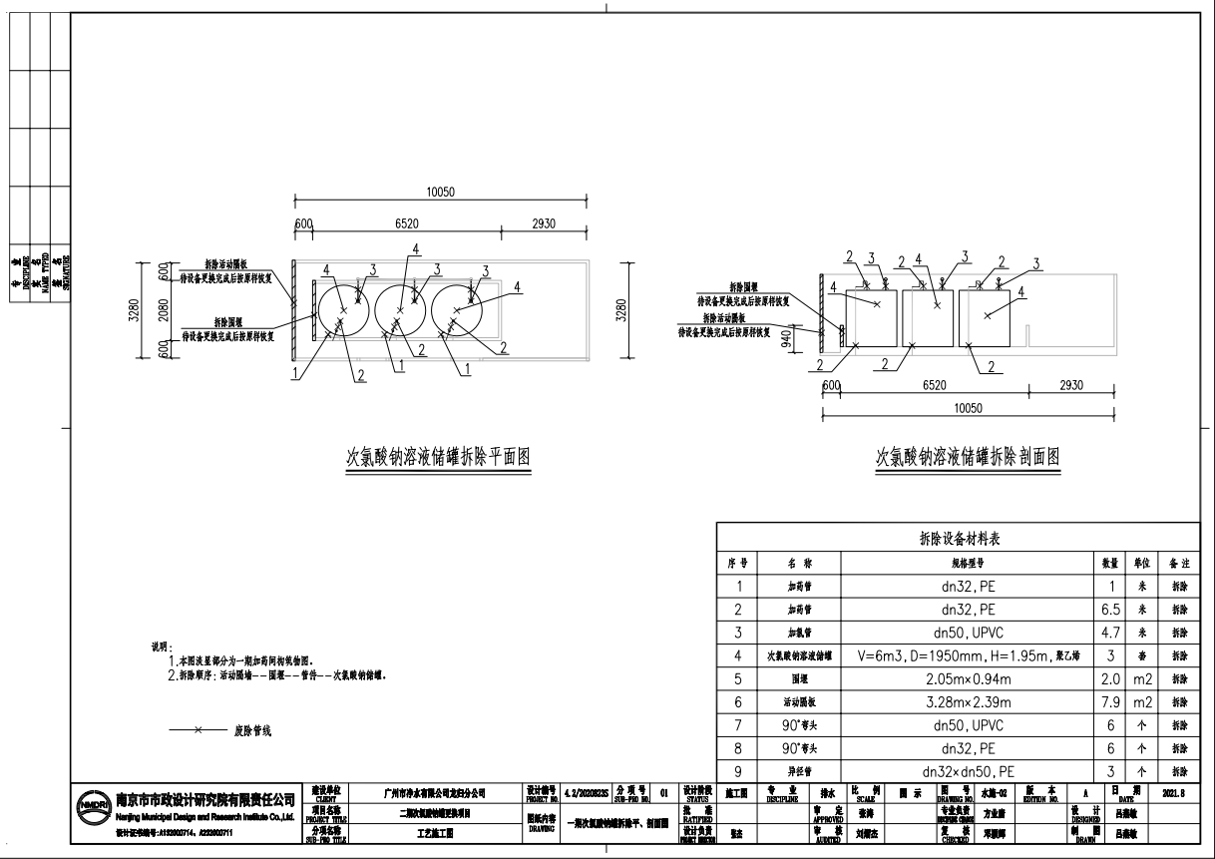
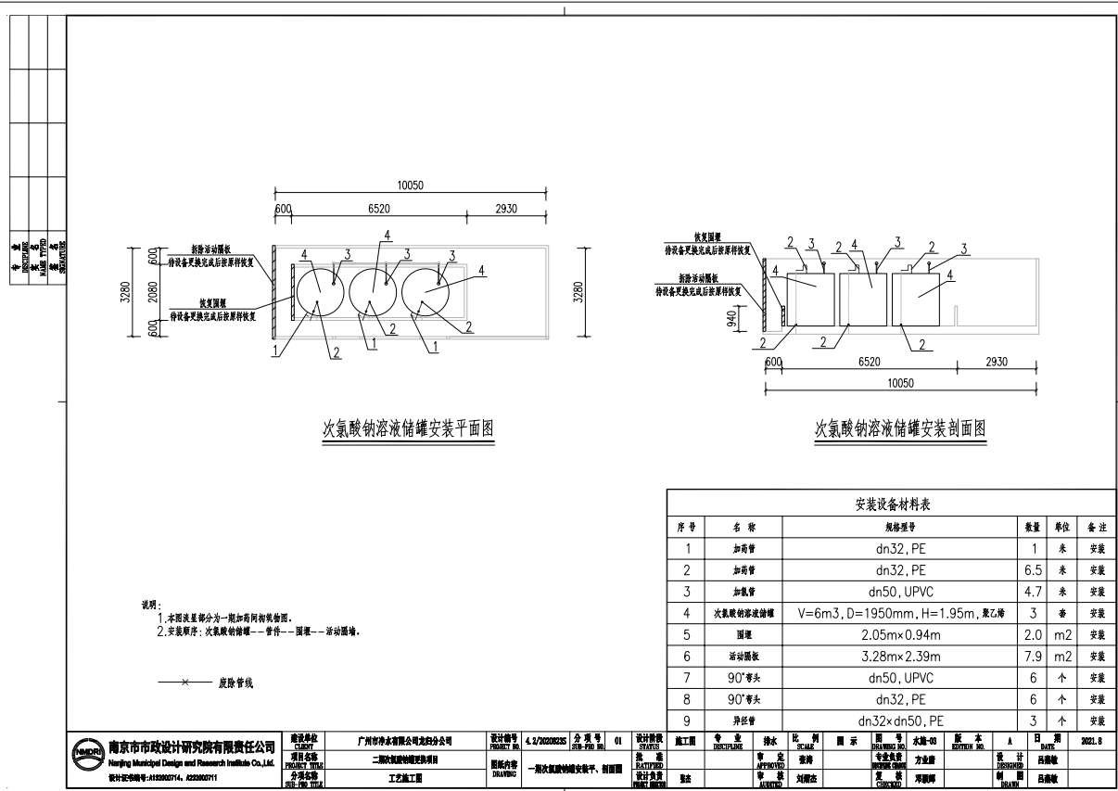

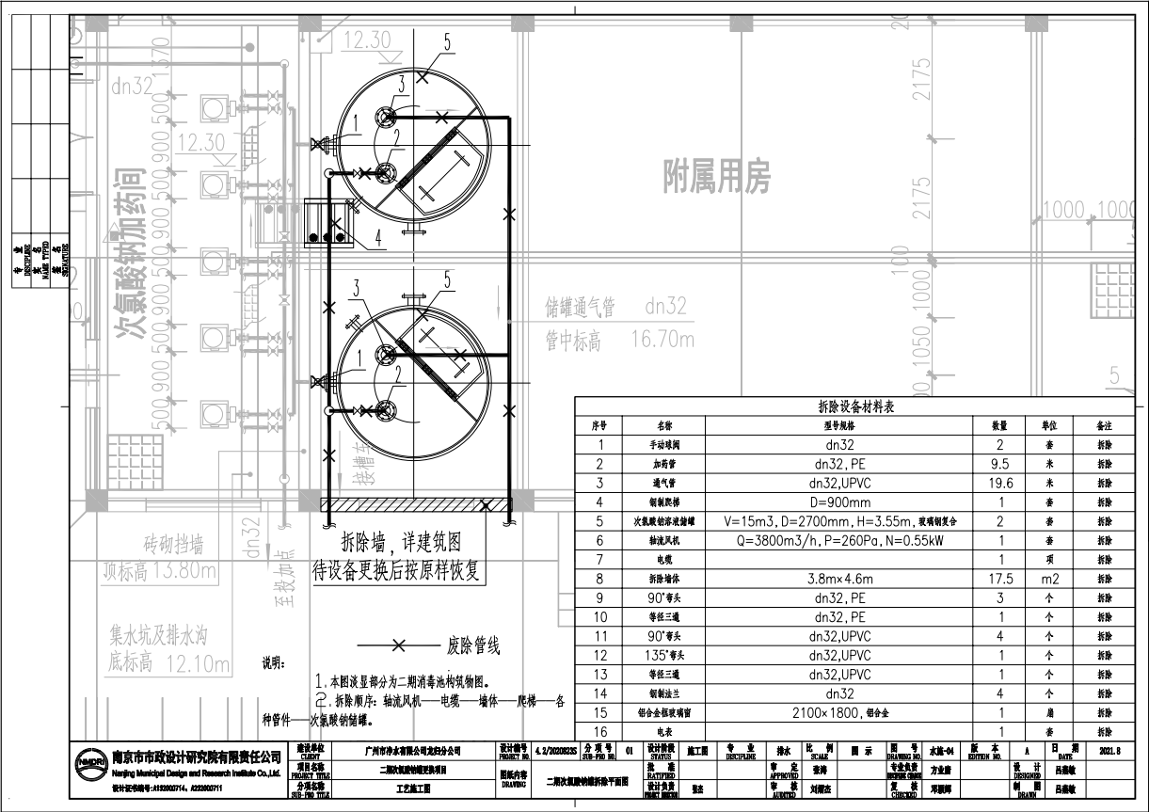

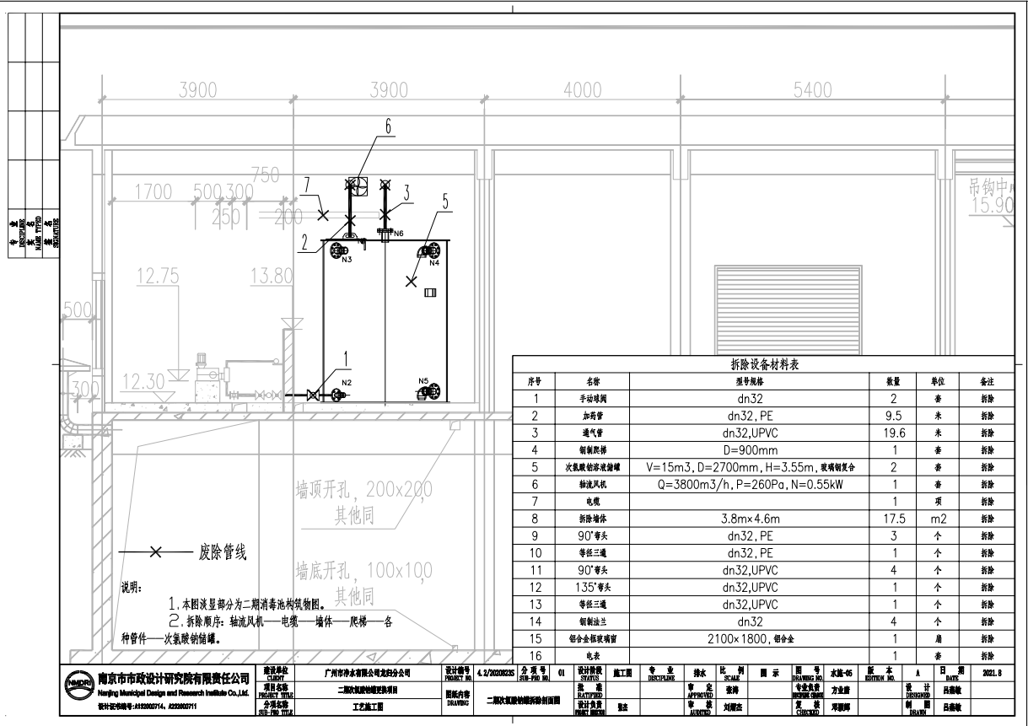

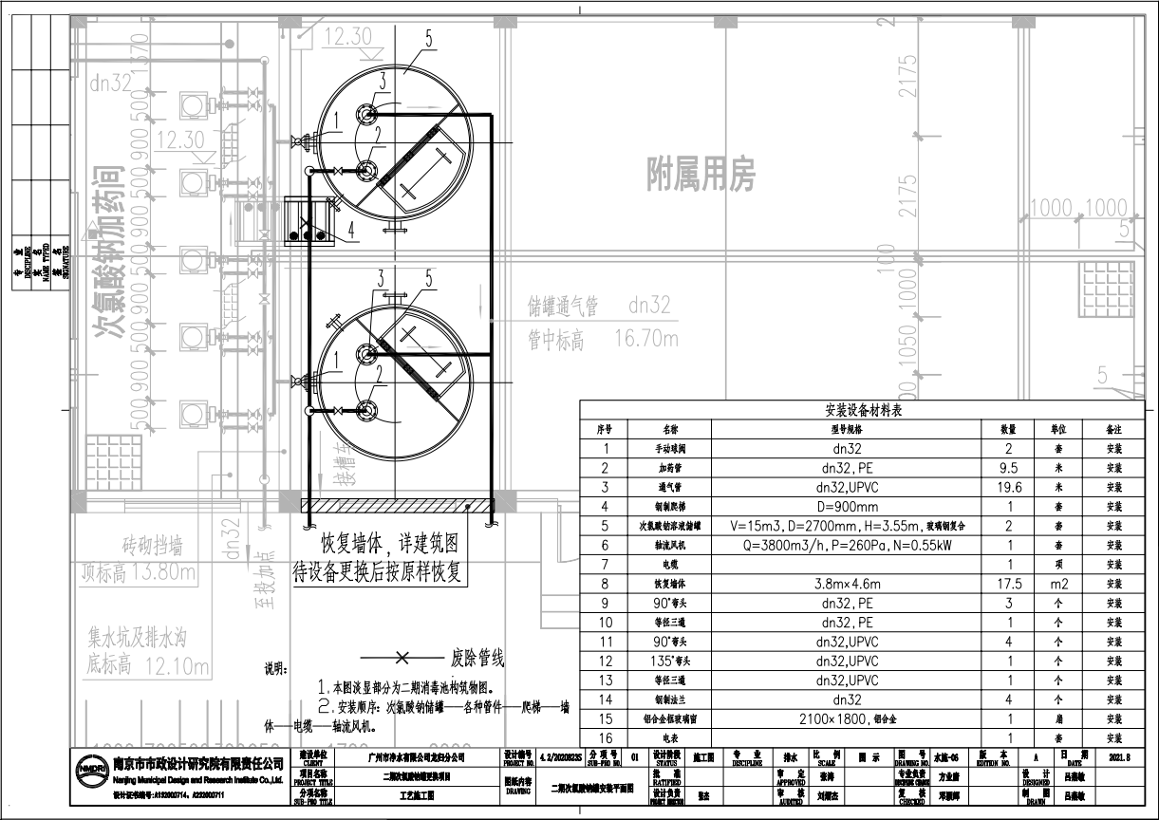

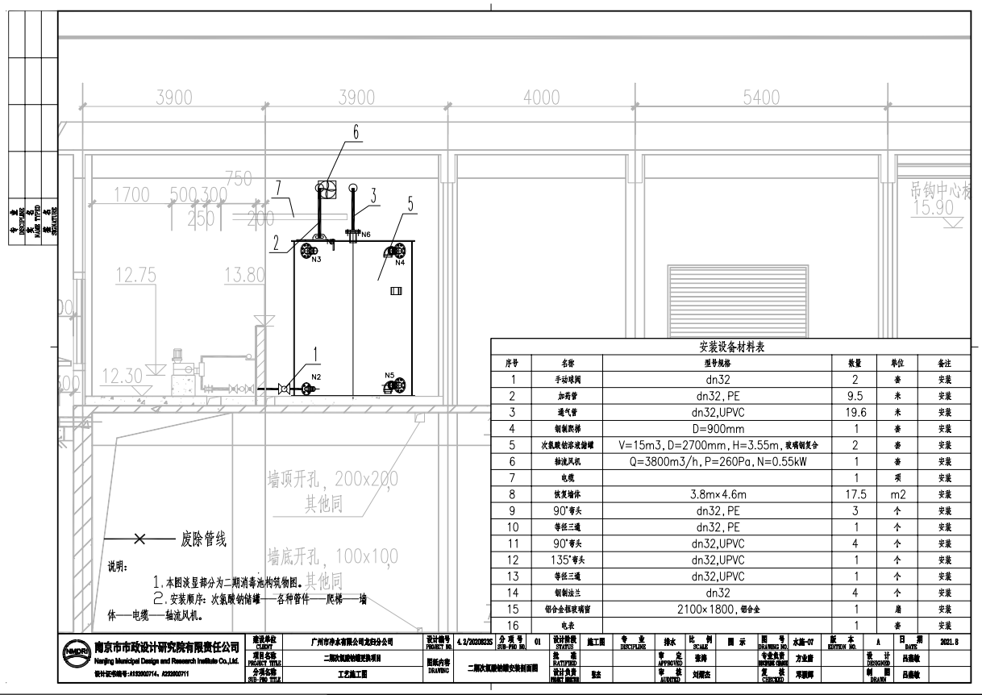

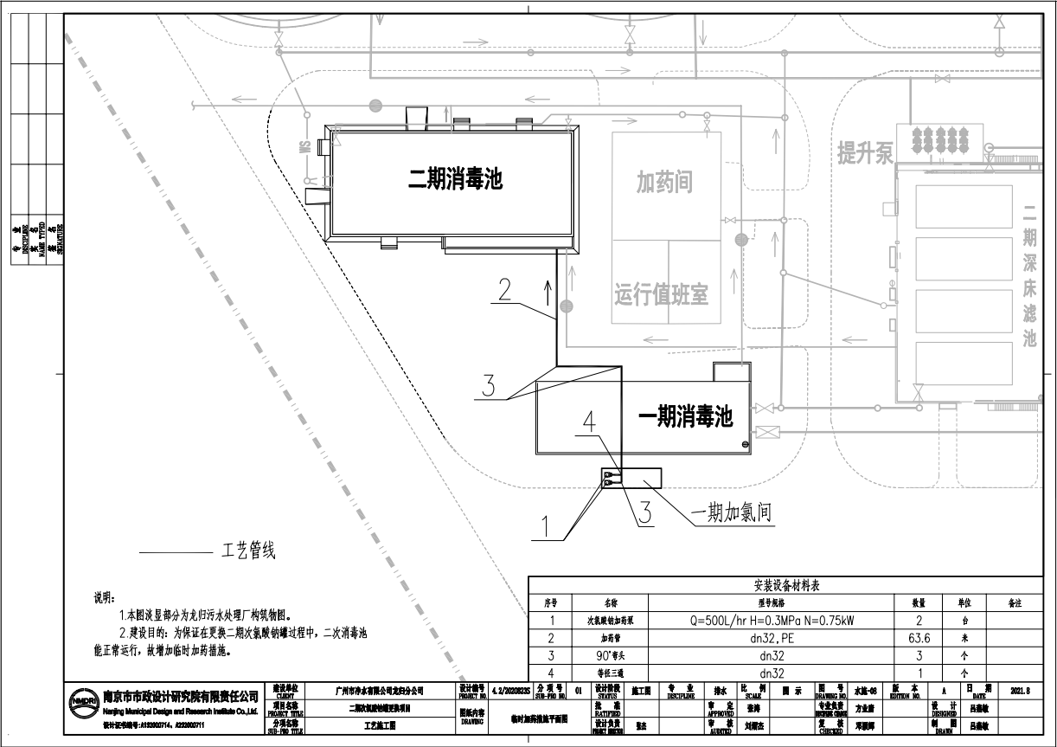

2.工程量清单：详见工程量清单
3.主要材料使用要求：
采购货物必须是全新、质量合格的产品，需提供原厂说明书。
4.项目特殊要求：
（1）为方便厂区设备管理，本项目所有主材需与目前厂区现有的其他设备设施匹配、兼容。
（2）施工期间遇到任何问题，承包单位应积极、及时反映反馈至承办单位。双方协商解决。承包单位禁止盲目施工，禁止擅自触碰甚至改动厂区内设备设施。一经发现，承包单位必须按原样恢复，产生任何费用全部由承包单位承担，若因此影响对厂区正常运营，本公司保留追究承包单位的赔偿及法律责任。
三、项目商务要求
1.工期：暂定2022年1月20日共30天，具体日期以甲方发出的开工报告为准。
2.质量保证及售后服务：
（1）报价人所供货物应为制造商原装出厂包装箱号与货物出厂批号一致，包装须符合同等相关标准，因包装不良造成的损失由报价人负责。确保货物为原装未拆封或未使用的产品；使用的各种材料必须符合设计和规范要求，必须用合格焊工。焊接、防锈、安装精度必须合格。
（2）货物在质保期为自供货验收合格之日起1年内如有质量问题或未能适配原有设备时，报价人必须48小时内派技术人员到现场进行维修。
（3）报价人负责将产品送到现场过程中的全部运输，包括装卸车、货物现场的搬运等。各种构件在运输过程中必须有可靠的保护措施。构件外观表面无明显的凹面和损伤。焊疤、飞溅物、毛刺应清理干净。设备/备件外观清洁，标记编号以及盘面显示等字体清晰。所提供的备件必须满足设备特殊的运行要求。
3.安全文明施工（供货服务）要求：
按照广州市净水有限公司安全生产管理规定施工，签订安全生产管理协议书。安装施工（供货服务）期间必须做好防护措施，明确维修责任人，施工人员需具备相关工作上岗证。
4.总包及分包规定：
乙方不得转包、分包。否则，甲方有权单方面终止合同，并令其立即退场，由此而造成的经济损失由乙方负责赔偿。
5.询价人将自承包商履行完合同义务之日起15个工作日内组织验收，审定报价人供货的货物合格情况。验收要求、验收标准及方法如下：
（1）项目完成之后，其使用性能应达到设计和规范及设备技术要求。
（2）其工艺控制要求应达到设计和生产使用功能并与原来的系统相匹配。
（3）设备和系统安装精度和调试记录应符合设备标准值，设备相关测试数据和运行参数必须达标，并能保证设备安全无故障运行。
6.付款方式：
（1）采用支票、银行汇票、电汇三种形式。
（2）报价人在收款前需提交相应金额增值税专用发票给询价单位。
7.承包方式：单价包干。
8.其它说明：施工过程中，承包单位需在承办单位指定时间内派遣技术
熟练、称职的技术人员到现场为本项目提供设备安装及调试运行等技术
服务。人员的交通、食宿费用由报价单位承担，人员提供的服务达不到
询价单位要求的，询价单位有权要求报价单位撤换，因撤换而产生的费
用应由报价单位承担。

第三部分 报价须知

一、概念释义
1.“询价人”是指：广州市净水有限公司。
2.合格的报价单位:符合询价文件规定资格要求的报价单位。
3.“承包人”是指经法定程序确认并授以合同的报价单位。
4. 合格的工程：满足国家相关法律、法规、规章等规定，并符合本项目相关质量要求、安全文明施工要求的工程。
二、询价文件
5．适用范围:本询价文件适用于本报价邀请中所述项目的询价。
6. 询价文件的构成
6.1询价文件包括但不限于下列文件:
1）报价邀请函
2) 项目内容
3) 报价单位须知
4) 合同书格式
5) 询价响应文件格式
6) 在询价过程中由询价人发出的修正和补充文件等
6.2报价单位应认真阅读、并充分理解询价文件的全部内容（包括所有的补充、修改内容、重要事项、格式、条款等）。报价单位没有按照询价文件要求提交全部资料，或者没有对询价文件在各方面都做出实质性响应是报价单位的风险，有可能导致其询价响应被拒绝，或被认定为无效询价响应。
7. 询价文件的澄清或修改
7.1询价文件的澄清是指询价人对询价文件中的遗漏、错误、词义表达不清或对比较复杂的事项进行说明，回答报价单位提出的各种问题。询价文件的修改是指询价人对询价文件中出现的错误进行修订。
7.2任何要求对询价文件进行澄清的报价单位，均应以纸质形式通知询价人。询价人对其收到的纸质的对询价文件的澄清要求均以书面形式予以答复。报价单位在收到上述答复后，应立即向询价人回函确认，该答复作为询价文件的一部分，对报价单位有约束力。
７.3询价文件的修改或澄清将以书面形式通知所有购买询价文件的报价单位，并对其具有约束力。报价单位在收到上述通知后，应立即向询价人回函确认。
7.4询价人可以视询价具体情况，延长递交询价响应文件截止时间，并将变更时间以书面形式通知所有询价文件收受人。
7.5 书面形式包括但不限于以纸质、电子邮件、门户网站信息公告等形式。三、询价响应文件的编制和数量
8．询价响应费用
8.1 报价单位应承担所有与准备和参加询价响应有关的费用。不论询价的结果如何，询价人均无义务和责任承担这些费用。
9．报价的语言及计量
9.1报价单位提交的询价响应文件以及报价单位与询价人就有关询价的所有来往函电均应使用中文。报价单位提交的支持文件或印刷的资料可以用另一种语言，但相应内容应附有中文翻译本，在解释询价响应文件的修改内容时以中文翻译本为准。对中文翻译有异议的，以权威机构的译本为准。
9.2除非询价文件中另有规定，报价单位在询价响应文件中及其与询价人的所有往来文件中的计量单位均应采用中华人民共和国法定计量单位。
10．询价响应文件的构成
10.1报价单位编制的询价响应文件应包括但不少于本询价文件第四章《询价响应文件格式》的所有内容。
11. 询价响应文件编制
11.1报价单位应按响应文件格式编制询价响应文件。
11.2报价单位必须对询价响应文件所提供的全部资料的真实性承担法律责任，并无条件接受（询价人）等对其中任何资料进行核实的要求。报价单位必须对询价响应文件所提供的全部资料的真实性承担法律责任。
11.3如果因为报价单位询价响应文件填报的内容不详，或没有提供询价文件中所要求的全部资料及数据，由此造成的后果，其责任由报价单位承担。
12. 报价
12.1如询价文件无特殊规定，报价以人民币填报。
12.2报价应为包括设计图纸和工程量清单项目所发生的人工费、材料费、机械费、管理费、利润、项目措施费、规费、税金、配合费、预留金以及施工合同包含的所有风险、责任等各项应有费用，采用清单分项报价表进行报价。
12.3任何有选择性报价的报价，将被视为无效报价。
12.4报价人不得存在以下情形之一：
（1）与询价人存在利害关系且可能影响询价公正性；
（2）与本询价项目的其他报价人为同一个单位负责人；
（3）与本询价项目的其他报价人存在控股、管理关系；
（4）为本询价项目提供过设计、编制技术规范和其他文件的咨询服务；
（5）被依法暂停或者取消投标资格；
（6）被责令停产停业、暂扣或者吊销许可证、暂扣或者吊销执照；
（7）进入清算程序，或被宣告破产，或其他丧失履约能力的情形；
（8）在参加本项目前3年内在存在重大违法记录；
（9）被“全国企业信用信息公示系统”（网址：http://www.gsxt.gov.cn/）列入经营异常名录和严重违法企业名单；
（10）被《信用中国》网站（www.creditchina.gov.cn）公示存在不良信用记录；
（11）本项目截止时间前的半年中，在询价人组织的招标、询价活动中有被查实提供虚假材料的。
13. 联合体报价
13.1本项目不接受联合体参加报价。
14. 报价单位资格证明文件
14.1报价单位应按询价文件的要求，提交证明其有资格参加询价和成交后有履行合同能力的文件，并作为其询价响应文件的组成部分，内容详见询价文件第五部分《询价响应文件格式》中的“资格证明文件”。
14.2资格证明文件必须真实有效，复印件必须加盖单位印章。
15. 报价有效期
15.1询价响应文件应在递交响应文件截止之日起90天内保持有效。报价有效期比规定时间短的将被作为非实质性响应询价文件而予以拒绝。
15.2特殊情况下，询价人可于报价有效期期满之前，要求报价单位同意延长报价有效期，要求与答复均应为书面形式。
16. 询价响应文件的数量和签署
16.1 报价单位应编制询价响应文件一式2份，其中正本一份和副本各一份，询价响应文件的副本可采用正本的复印件。每套询价响应文件须清楚地标明“正本”、“副本”。若副本与正本不符，以正本为准。
16.2 询价响应文件的正本需打印或用不褪色墨水书写，并由法定代表人或经其正式授权的代表签字或加盖私章。授权代表须出具书面授权证明，其《法定代表人授权书》应附在询价响应文件中。
16.3 询价响应文件中的任何重要的插字、涂改和增删，必须由法定代表人或经其正式授权的代表在旁边签字或盖私章才有效。
16.4电报、电话、传真形式的询价响应文件概不接受。
四、询价响应文件的递交
17. 询价响应文件的密封和标记
17.1报价单位应将询价响应文件正本和副本用单独的信封密封，注明“正本”或“副本”字样。
17.2每一密封信封均应：
（1）标明项目编号、项目名称，并注明“正本”或“副本”字样；
（2）注明“于（递交询价响应文件截止时间）之前不准启封”的字样。
17.3如果信封未按本须知第17.1条和第17.2条要求密封的，询价人对误投或过早启封概不负责。
17.4询价响应文件未密封的或在递交截止时间后递交的，询价人将拒绝接收。
18. 询价响应文件递交截止时间
18.1询价人在《报价邀请函》中规定的地点和递交询价响应文件截止时间之前接收询价响应文件，超过截止时点后的询价响应文件将被拒绝。
18.2询价人可以通过修改询价文件自行决定酌情延长询价响应文件递交截止时间。在此情况下，询价人和报价单位受询价响应文件递交截止时间制约的所有权利和义务均应延长至新的截止期。
19. 询价响应文件的修改和撤回
19.1报价单位在递交询价响应文件截止时间前，可以对所递交的询价响应文件进行补充、修改或者撤回，并书面通知询价人。补充、修改的内容应当按询价文件要求签署、盖章，并作为询价响应文件的组成部分。
19.2 报价单位在递交询价响应文件后，可以撤回其报价，但报价单位必须在规定的询价响应文件递交截止时间前以书面形式告知（询价人）。从询价响应文件递交截止时间至报价单位承诺的报价有效期内，报价单位不得撤回其报价。
19.3 报价单位所提交的询价响应文件在询价结束后，无论成交与否都不退还。
五、评审
20. 询价小组
20.1 评审由询价人组建的询价小组负责。
20.2询价小组在评审过程中出现意见不一致时，遵循少数服从多数原则。
20.3询价小组依法根据询价文件的规定对询价响应文件进行评审,并据此推荐成交候选人。
20.4拆封询价响应文件时，出现下列情形之一的，不参与评审：
（1）响应文件没密封完整的，或封面未注明报价单位名称、项目名称、日期等项目信息的；
（2）响应文件中的法定代表人或授权代理人与报价响应文件登记表的信息不一致的。
（3）不同报价单位响应文件中存在两处以上异常一致的情形。
21.资格性、符合性评审
21.1参加询价的报价单位经自行报名产生。由询价小组对参加询价的报价单位进行资格性、符合性评审。
21.2在询价过程中对询价文件未能实质响应的报价单位不足三家时，询价小组可以从其他符合相应资格条件的报价单位名单中补充；补充后仍不足三家或者没有可供补充的合格报价单位的，询价人可以从已选出的候选报价单位中确定承包人。
21.3 在询价过程中，响应报价单位提交的澄清文件由响应报价单位法人代表或授权代表签署后生效，响应报价单位应受其约束。
21.4 询价小组进行综合评议。对提供工程质量、服务均能满足询价文件规定最低要求的报价单位归列为推荐成交的候选对象，询价人依照候选报价单位的报价顺序，以有效报价最低者确定为第一备选单位，以有效报价次低者为第二备选单位。
21.5拆封询价响应文件时，出现下列情形之一的，不参与评审：
（1）响应文件没密封完整的，或封面未注明报价单位名称、项目名称、日期等项目信息的；
（2）响应文件中的法定代表人或授权代理人与报价响应文件登记表的信息不一致的。
（3）不同报价单位响应文件中存在两处以上异常一致的情形。

22.报价的评审
22.1询价小组将详细分析、核对每一份报价表，看其是否有计算上或累加上的算术误差，并加以修正。修正误差的原则如下：
  - 大写金额与小写金额不一致的，以大写金额为准；
  - 总价金额与按单价汇总金额不一致的，以单价为准，修正总价（单价小数点明显错位的除外）；
22.2询价小组按上述修正误差的原则调整的价格对其报价人具有约束力。如果报价人不接受修正后的价格，其报价将被拒绝。
22.3超过最高限价的报价将被拒绝。
六、确定承包人
23.确定承包人原则
23.1根据符合询价人需求、质量和服务且报价最低的原则确定承包人。
23.2承包人确定后，询价人向承包人发出《发包通知书》，对承包人和询价人具有同等法律效力。
七、 合同的订立和履行
24. 合同的订立
24.1 询价人与成交、承包人自《发包通知书》发出之日起三十日内，按询价文件要求和承包人询价响应文件承诺签订承包合同，但不得超出询价文件和承包人询价响应文件的范围、也不得再行订立背离合同实质性内容的其他协议。因承包人原因导致未按规定时限签订合同的，发包人有权视为其自动放弃该项目。
25. 合同的履行
25.1承包合同订立后，合同各方不得擅自变更、中止或者终止合同。承包合同需要变更的，询价人应将有关合同变更内容，以书面形式报公司招标办备案；因特殊情况需要中止或终止合同的，询价人应将中止或终止合同的理由以及相应措施，以书面形式报公司招标办。
25.2 承包人因不可抗力或者自身原因不能履行承包合同的，询价人可以与排位在承包人之后第一位的成交候选报价单位签订承包合同，以此类推。
八、质疑
26. 如果报价人认为询价文件或询价过程或询价结果使其权益受到损害的，可向询价人提出书面质疑。询价人应在3天内给与答复。

附件一：报价记录表
广州市净水有限公司龙归分公司二期次氯酸钠罐更换项目（第二次）报价记录表
报价文件开启时间： 年 月 日 时 分
序号 | 报价人 | 密封情况 | 报价报价（元） | 签名

经办人： 记录人：

年 月 日
附件二
广州市净水有限公司非公开招标项目询价评审记录表
项目名称：广州市净水有限公司龙归分公司二期次氯酸钠罐更换项目（第二次）
序号 | 项目资料 | 提交资料要求 | 审核情况 |  |  |  | 备注
1 | 符合报名条件资格要求 | 原件
2 | 企业法定代表人资格证明书 | 原件
3 | 法定代表人授权委托书 | 原件
4 | 关于资格的声明函 | 原件
5 | 拟委派的项目负责人情况表 | 原件
6 | 报价意向承诺及声明函 | 原件
7 | 响应承诺书 | 原件
结论
评审人签名
备注：1、审核情况填写“符合”或“不符合；或者打“√”或“×”。
- 本表所有审核情况均为符合的，结论为报名成功。若有一项或以上审核情况为不符合的，结论为报名不成功。

广州市净水有限公司
设备维修维护/技改项目合同
（示范文本）

项目名称: 广州市净水有限公司龙归分公司二期次氯酸钠罐更换项目

项目编号：

合同编号：穗净水合[ ] 号

甲方： 广州市净水有限公司

乙方：

签订日期： 年 月 日
签约地点：广州市

根据《中华人民共和国民法典》及其他有关法律、行政法规，广州市净水有限公司 （以下简称“甲方”）与 （以下简称“乙方”）就 项目承接工作事宜，遵循平等、自愿、公平和诚实信用的原则，双方协商一致，订立本合同。
第一条 组成合同的文件及优先顺序
下列文件（如有）均为本合同的组成部分，可视为能相互说明和补充的，如果合同文件存在歧义或相矛盾的地方，则根据以下次序判断：
⑴ 在本合同实施过程双方签署的补充与修正文件；
⑵ 本合同书；
⑶ 发包通知书
⑷ 工程量清单/工程报价单或预算书；
⑸ 本合同其他附件；
第二条 项目概况、项目承包范围
2.1项目名称：广州市净水有限公司龙归分公司二期次氯酸钠罐更换项目
2.2项目地点： 广州市白云区太和镇龙归龙岗北路20号。
2.3项目内容：龙归分公司二期次氯酸钠投加系统储罐为玻璃纤维储罐，于2017年3月投产至今已使用4年余，于2020年开始发现渗漏现象，至今已进行两次修补，分别为2020年9月与2021年7月，渗漏情况越来越严重，经核查原因是原储罐底部安装不当造成的安装缺陷，无法通过修补进行恢复，现二期次氯酸钠投加系统已失去稳定性，且一期次氯酸钠投加系统无法联动投加二期污水处理系统，对厂区生产运行与人员安全存在风险，需从一期投加系统联通到二期污水处理联通，二期次氯酸钠投加系统进行储罐更换。（详见：工程量清单）。
2.4项目承包范围：包括提供所有需要的材料、机械、人工、设施、完成合同约定的工作和服务。按照甲方审核同意的方案、图纸所包括的实施范围和内容进行施工并在质量保修期内承担项目质量保修责任。（如需可附表）
第三条 项目承包方式
☑包工、包料、包工期、包质量、包安全、包文明施工。综合单价包干、项目措施费包干。（单价包干要求附工程量报价/工程预算书）
□包工、包料、包质量、包工期、包安全、包文明施工、包设计、包调试、包验收的施工图纸，以总价包干形式。
第四条合同价款
4.1合同价款按以下 （1） 执行。
（1）合同暂定总价为：人民币 元（大写: ）。经甲方或甲方委托有资质第三方机构审核后，审核价作为合同结算价。若合同结算价超合同暂定总价，双方另行签订补充协议。
综合单价为：人民币/元/m³(大写：/)。
合同单价在合同有效期内为不变价。乙方已经充分考虑本合同履行期间的市场风险和国家政策性调整风险系数并已计入报价，因此合同单价在合同有效期内不因任何因素而作调整。

（2）合同以总价包干形式，合同暂定总价为：/（大写:/）。经甲方或甲方委托有资质第三方机构审核后，若结算审核价比合同暂定总价低，则以结算审核价作为合同结算价，否则以合同暂定总价为合同结算价。
4.2本合同约定的价格为含税价价格（税率 9 %），合同履行期间国家税率调整或乙方开票的实际税率与前述税率不一致的，不含税价不变，价税合计按实际税率相应调整，以开具发票时间为准。
4.3因非甲方原因引起工程量报价清单中工程量发生增减，且单个子目工程量变化幅度在5%以内（含）时，按工程量报价清单中列明的子目单价结算。否则，按新增单价执行。
4.4合同中没有适用于变更工程项目的单价的，按新增单价执行。
新增单价计价原则：
1.执行《建设工程工程量清单计价规范》（GB50500-2013）及相应的各清单专业的国标工程量计算规范，套用《广东省建设工程计价依据（2018）》、《广东省房屋建筑和市政修缮工程综合定额（2012）》或其他由建设、造价主管部门发布的工程承包合同签订时广州地区适用的定额进行组价。
2.项目计价材料、设备价格的控制：按以下顺序作为降序优先级依次采用工程开工报告中开工日期当月的下列价格：
（1）《广州地区建设工程常用材料税前综合价格》（下称综合价格）。
（2）《广州地区建设工程材料（设备）厂商价格信息》（下称厂商价格）下浮10-20%。
（3）综合价格、厂商价格中缺项的，采用由北京瑞恒达建筑咨询有限公司提供服务的“慧讯网”中查到的相应材料、设备价格的工程价。
（4）通过市场询价双方协商确定。
3.按1、2组价后下浮5%计取。

第五条工期及要求
5.1开工日期暂定为：自合同签订日起10个工作日内，具体日期以甲方发出的开工报告/通知为准。乙方不能按时开工，应当于开工报告/通知载明的开工日期7天前，以书面形式向甲方提出延期开工的理由。甲方应当在接到延期开工申请后的48小时内以书面形式答复乙方。甲方在接到延期开工申请后48小时内不答复，视为同意乙方要求，工期相应顺延。甲方不同意延期要求或乙方未在规定时间内提出延期开工，工期不予顺延。合同工期总日历天数30天。乙方未能按合同工期竣工验收的，每逾期一天，甲方有权要求乙方按合同暂定总价的 1%支付违约金，逾期达到20天及以上的，甲方有权解除合同并要求乙方支付合同暂定总价的20%作为违约金。
5.2乙方在施工期间应严格遵守《中华人民共和国安全生产法》、《建设工程安全生产管理条例》等法律法规以及文明施工、深夜施工、环卫和城管等规定，建立规章制度和防护措施并向甲方报备。如甲方或相关职能部门在施工过程中发现安全问题或者发出整改通知书，乙方应立即停工整改。如果逾期不整改或者整改不符合合同约定，甲方有权要求乙方支付合同暂定总价的5%/次作为违约金，超过三次（含三次）的，甲方有权解除合同，要求乙方支付合同暂定总价的20%作为违约金。由此造成的经济和法律责任，均由乙方负责。
5.3乙方应按合同及甲方提供的技术文件要求进行本项目实施和安装。乙方未经甲方同意，不得将本项目图纸泄露或转给第三人。除乙方存档需要的图纸外，乙方应于项目质量保修期满后日内将全部图纸退还给甲方。
5.4合同约定的项目，乙方不得转包、分包。否则，甲方有权单方面终止合同，并令其立即退场，由此而造成的经济损失由乙方负责赔偿。
5.5乙方不履行合同义务、或履行合同义务不符合合同约定、或违反国家、省、市行业标准的，甲方有权要求乙方限期整改。乙方逾期未完成整改的，每项每超过1日支付违约金人民币1百元，超过_10_日，甲方有权解除合同并要求乙方支付合同暂定总价的20%作为违约金（如合同另行约定违约责任，从其约定）。
5.6乙方不得随意更换项目负责人及附件5中的相关人员，如确须更换，应提前征得甲方同意。如有违反，甲方有权解除合同并要求乙方支付5000元/人次作为违约金，以及赔偿由此造成的一切损失(包含质量安全事故、工期延误、增加投资等)。
5.7施工过程中，项目负责人应驻场管理，否则甲方有权要求乙方支付违约 1000元/天，因此造成损失的，按实际发生额赔偿。
5.8施工过程中，乙方应负责配备现场的应急物资。具体应急物资配备详见附件应急救援物资清单。（如需）
5.9在合同有效期内，若乙方发生不诚信行为情形的，乙方自愿接受甲方按《广州市净水有限公司经营建设项目参建企业不诚信行为管理办法》处理。

第六条实施条件及管理要求
6.1甲方提供临时设施及材料实施场地，乙方确认在签订合同前已查看过甲方所提供的场地及周围的环境，掌握所有与项目实施有关或对项目实施有影响的情况，乙方进场后因场地因素所产生的后果均由乙方负责。
6.2施工用水用电采用以下 （1） 方式执行。
（1）由甲方提供施工用水用电。
（2）由甲方提供施工用水用电接口，费用按（月/项目）结算，由乙方向甲方或甲方下辖分公司/子公司支付。水电费用按所属供电局、自来水公司收费标准，按实计算。
（3）由乙方自行负责。
6.3施工时间安排：上午8：30-12：00，下午14：00-18：00，施工时间如需变动，以甲方的书面或口头通知为准。
6.4进场施工人员必须严格遵守污水处理厂一切规章制度。进入施工现场人员必须佩戴出入证，并自觉接受门岗检查。
6.5环境保护要求：
（1）做好施工噪声、废气、废水等控制；
（2）按照国家及广州市相关规定做好建筑垃圾的处理。
6.6按相关法律法规及甲方相关作业施工管理要求执行。
第七条 材料及设备供应
本项目承包范围内所需的设备材料、成品、未成品、运输、保管、质量等责任均由乙方承担。甲方不提供材料。
7.1采购供应的材料、其名称、品种、型号、规格、质量等，均应符合国家、地方及行业有关规范及要求。
7.2所有材料必须具备合格证明，并保证产品的有效性。
7.3由于乙方提供的伪劣、假冒等所有不合格材料而导致的损失、事故及一切后果，均由乙方负责并赔偿甲方所有损失，并负责更换所有已施工的不合格材料。
7.4乙方必须根据投标文件/询价响应文件（如有）上主要材料的明细（包括厂家、规格、品质等级等）提供材料。工程实施时，如发现材料不一致，甲方有权拒用，造成损失由乙方承担。
7.5 甲方有权对施工质量进行监督、检查或检验，也可自行委托第三方进行质量检验，甲方或第三方的检验结果作为最终的质量评定结果。
7.6 承包范围之内工程所用之设备，由乙方提供。
第八条付款及履约担保
8.1预付款的支付：☑ 无；有,合同签订后，乙方开具等额的增值税专用发票及提交履约担保担保（如有）后 10 个工作日内，甲方支付合同暂定总价的（不得超过30%）即/元，（大写：/）作为预付款。若合同解除或终止，乙方在 5 个工作日内返还预付款（无息）。逾期未返还，每逾期一天，乙方应按合同暂定总价的万分之五/天支付违约金。

8.2项目验收合格后，由乙方提交申请支付资料 15 个工作日内，甲方支付至合同暂定总价的80％即/万元给乙方。（如需）
8.2.1项目验收合格后，经甲方或甲方委托有资质第三方机构审核后，由乙方提交申请支付资料 15 个工作日内，甲方支付至合同结算价的95%。

8.2.2质保期按合同第十条规定执行，质保期满后且乙方不存在违约情形，由乙方提交申请质保金退还资料 15 个工作日内，甲方支付合同结算价的5％（质保金）给乙方（无息）。

8.2.3本项目工程款的支付单位为： 广州市净水有限公司龙归分公司
8.3乙方收款账户： ；
收款账号： ；
开户行 ；
8.4乙方在收款前需提交等额增值税专用发票给甲方。增值税专用发票信息：

/ 。

8.5履约担保：☑无；□有,本合同签订后10日内以合同暂定总价的10%作为履约保证金，金额为：/（大写人民币：/），未按时提供的，甲方有权解除合同并要求乙方支付合同暂定总价20%作为违约金。
8.5.1履约担保按以下任一种形式提供：
（1）符合甲方要求（详见附件7保函格式）的银行独立保函，
（2）现金转账至甲方以下指定账户：
户名：广州市净水有限公司
账号：82010154900000342
开户行：浦发银行广州分行

8.5.2履约担保的担保期限和返还

⑴履约银行保函（或现金履约保证金）的担保期限：从提供履约担保（或转账成功）之日起至合同履行完成。
⑵履约银行保函在合同履行完成后，由乙方提出申请，甲方在28日内返还，不支付利息：

⑶延长担保期限。乙方以履约银行保函形式提交履约保证金的，在银行保函到期前，乙方应提前 7 日向甲方提交新的保函以替换即将到期的保函。如乙方未及时提交的，甲方有权直接要求担保银行支付其担保的全部金额并解除合同。
（4）现金履约保证金的退还：合同履行完成后，由乙方提出申请，甲方在28日内将剩余保证金（无息）返还。
8.5.3甲方按本合同规定提取履约担保金额后，乙方应在收到甲方通知后
7 日内补足数额，逾期未补足的，则甲方有权提取履约担保的全部余额并解除合同。

8.6付款方式： ☑ 网银支付； 支票； 其他：

（建议采用网银支付、支票两种形式中之一）。
第九条竣工验收
9.1乙方应在工程完工后30天内将经甲方审核的完整竣工资料（含竣工图）和竣工验收报告各一式四份交甲方，不按时报送工程竣工资料的，每逾期一天，甲方要求乙方支付合同暂定总价万分之五/天，并在支付合同款时抵扣。
9.2甲方收到完整的竣工验收资料（完整的竣工验收资料：施工方案、开工/竣工报告、安全备案整套资料、本合同书、询价文件/响应文件、中标通知书/发包通知书/委托书、工程预算送审报告、工程结算书/签证记录、备件开箱记录表或送货单、竣工图等，如有必须提供）和竣工验收报告后20天内组织有关单位进行验收，工程竣工验收严格按国家、省、市、部门有关文件执行，并在验收后10天内给予认可或提出修改意见。乙方按要求修改，并承担修改的费用。
9.3工程竣工验收通过，乙方送交完整的竣工验收资料和竣工验收报告的日期为实际竣工日期。工程按甲方要求修改后通过竣工验收的，实际竣工日期为乙方修改后提请甲方验收的日期。
9.4竣工档案的整理和移交
（1）乙方应参照国家《城市建设档案管理规定》、《广州市城市建设档案管理办法》和甲方有关整理工程档案的要求，在工程施工期间及时收集、汇总、整理、编制竣工档案，并于工程竣工验收后按下款约定向甲方完整移交如下竣工档案：
（a）竣工文件资料、竣工图档案（原件）各一式四份；
（b）与本款（a）项内容相同的电子版档案一式二份；
（2）乙方移交竣工档案的时限：乙方应于工程竣工验收后30天内将竣工档案提交甲方签认。乙方应于甲方签认后10天内将竣工档案移交给甲方归档并同时移交有关归档的证明文件。甲方经审查合格的，应在收到竣工档案后10天内签署档案验收意见；不合格的，乙方应按甲方要求限期补正，直至合格为止。乙方超过本条规定的时限，每逾期一天支付合同暂定总价万分之五/天违约金。
（3）电子版竣工图的编制，以甲方提供的电子版施工图为基础。乙方在移交竣工档案时，应一并移交甲方提供的电子版施工图。
电子版施工图和电子版竣工图的知识产权归属甲方所有，非经甲方许可，乙方不得以任何方式复制、备份、转让和利用。否则，由此引起的任何纠纷和责任由乙方承担。
9.5本合同竣工验收结算单位为： 龙归分公司
- 质量保证
10.1乙方保证所承包的项目质量符合国家相关标准和规范。对产品质量依据原厂商标准及国家标准从严执行。
10.2 本项目质量保修期为自验收合格之日起 1 年。
10.3质量保修期期间，本项目的质量问题由乙方免费提供保修服务，乙方应在收到甲方通知后日内派人员到场负责解决及维修，如果乙方不按时到场维修或到场后不能修复的，甲方有权委托他人予以维修，乙方承担由此发生的费用并支付合同暂定总价的10%/次作为违约金。
第十一条不可抗力
11.1 任何一方因不可抗力无法全部或部分履行其在本合同项下的义务时，该方有权全部或部分中止履行本合同项下的义务，并不承担违约责任。不可抗力是指合同当事人在签订本合同时不可预见，在合同履行过程中不可避免且不能克服的客观情况，包括：
⑴地震、火山爆发、滑坡、暴雨（橙色预警及以上）、台风（黄色预警及以上）、海啸、龙卷风、大面积流行病(如：非典型性肺炎等)或瘟疫；
⑵战争行为、入侵、武装冲突或外敌行为、封锁、暴乱、恐怖行为或军事演习；
11.2 声称受到不可抗力影响的一方，应在发生不可抗力或知道发生不可抗力之后5日内书面通知另一方，详细描述不可抗力的发生情况和对该方履行在本合同项下义务的影响，同时附上此种不可抗力事件及其持续时间的有效证明文件。
11.3 因不可抗力导致合同无法履行的时间自该不可抗力发生日起连续超过玖拾(90)天，双方应协商决定继续履行本合同的条件或者变更本合同。如果自不可抗力发生后壹佰捌拾(180)天之内双方不能达成一致意见，任何一方有权解除本合同。
11.4 双方同意采取一切合理的预防措施和及时的补救措施，尽可能减轻不可抗力事件带来的后果。受到不可抗力影响的一方应尽合理的努力减少不可抗力的影响，包括为采取有效的措施支付合理的金额。双方应协商制定并实施补救计划及合理的替代措施以消除不可抗力，并决定为减少不可抗力给每一方带来的损失应采取的合理的手段。但因受到不可抗力影响的一方采取措施不当，未尽合理的努力减少不可抗力的影响，造成损失扩大的，由有责任的一方承担扩大部分的损失。声称不可抗力的一方在不可抗力消除之后应尽快恢复履行本合同项下的义务。
十二条争议解决
12.1 甲乙双方应通过友好协商，解决在执行本合同所发生的或与本合同有关的一切争议。如协商不能解决争议，任何一方均可依法向甲方所在地人民法院提起诉讼。
12.2 在甲方同意的情况下，除有争端之外的合同其它部分在争端解决前应继续执行。
第十三条合同生效及其他
13.1本合同经双方法定代表人或授权代表签字并加盖双方公章后生效.
13.2本合同正文一式5份，其中：甲方4份，乙方1份。
13.3补充条款：/

附件：1.发包通知书
2.廉洁协议
3.营运场所施工安全协议书（具体以安全办通知为准）
4.工程量清单/报价
5.项目投入人员架构表
6.履约保函（模板）
7.授权委托证明（如需）

甲方：广州市净水有限公司（盖章） 乙方：（盖章）
法定代表 或 法定代表人或
授权代理人： 授权代理人：
地址： 地址：
经办人： 经办人：
联系电话： 联系电话：
传真： 传真：
签署日期：年月日 签署日期：年月日

附件1：发包通知书
附件2：廉洁协议
廉洁协议
为促进双方诚信经营、廉洁从业，防范商业贿赂，保护国家、集体和当事人的合法权益，根据国家有关法律法规和广东省、广州市廉政建设的规定，广州市净水有限公司(以下称甲方)与(以下称乙方)，特此订立本协议共同遵照执行。
第一条 甲乙双方的权利和义务
（一）甲乙双方严格遵守国家关于市场准入、项目招标投标、市场经营活动等有关法律、法规相关政策及廉政建设的各项规定。
（二）严格执行 合同（以下简称：主合同），自觉履行合同约定的相关义务。
（三）在业务活动中坚持公开、公正、诚信、透明的原则，不得损害国家、集体利益。
（四）建立健全廉洁从业制度，开展廉洁教育，公布举报电话，监督并认真查处不廉洁及违法违纪行为。
（五）发现对方在业务活动中有不廉洁行为，应及时提醒对方纠正。情节严重的，应向其有关监督部门检举。
第二条甲方的义务
（一）甲方及其工作人员不得索要或接受乙方的礼金、有价证券和贵重物品，不得在乙方报销任何应由甲方或个人支付的费用等。
（二）甲方工作人员不得参加乙方安排的可能影响相关业务公开、公正、公平性的宴请和娱乐活动；不得参与任何形式的赌博，并通过赌博方式收受乙方财物；不得接受乙方提供的通讯工具、交通工具（合同约定除外）和高档办公用品等。
（三）甲方及其工作人员不得要求或者接受乙方为其住房装修、婚丧嫁娶活动、配偶子女工作安排以及出国出境、旅游等提供方便等。
（四）甲方工作人员不得在乙方或与乙方有股权关联的企业兼职，不得向乙方介绍家属或者亲友从事与甲方业务有关的经济活动。
（五）甲方工作人员不得以明显低于市场的价格向乙方购买房屋、汽车等物品；不得以明显高于市场的价格向乙方出售房屋、汽车等物品；不得使用乙方提供的与工作无关的房屋、汽车等物品；不得以其他交易形式非法收受请托人财物。
（六）甲方工作人员不得利用职务之便收受乙方以回扣、手续费、加班费、咨询费、劳务费、协调费、辛苦费等各种名义给予或赠送的钱物。
（七）甲方工作人员不得接受乙方给予或赠送的干股或红利。
(八）不得存在其他违反廉洁规定的行为。
第三条乙方的义务
（一）乙方不得以任何理由向甲方及其工作人员行贿或馈赠礼金、有价证券、贵重礼品。
（二)乙方不得以任何名义为甲方及其工作人员报销应由甲方单位或个人支付的任何费用。
（三）乙方不得以任何理由安排甲方工作人员参加可能影响相关业务公开、公正、公平性的宴请及娱乐活动。
（四）乙方不得为甲方单位和个人购置或提供通讯工具和高档办公用品等物品，也不得为甲方提供与工作无关的房屋、汽车等。
（五）乙方不得擅自与甲方工作人员就主合同中的质量、数量、价格、工程量、验收等条款进行私下商谈或者达成默契。
（六）乙方不得以回扣、手续费、加班费、咨询费、劳务费、协调费、辛苦费等各种名义向甲方工作人员给予或赠送钱物。
（七）乙方不得向甲方工作人员提供干股或红利。
(八）不得存在其他违反廉洁规定的行为。
第四条违约责任
（一）甲方及其工作人员违反本协议第一、二条。甲方按管理权限，对相关责任人依据有关规定给予处理；涉嫌犯罪的，移交司法机关追究刑事责任；给乙方单位造成经济损失的，应予以赔偿。
甲方举报投诉联系部门：广州市净水有限公司纪检室，联系电话： 020-38890265 。
（二）乙方及其工作人员存在违反本协议第一、三条规定、或在甲方招标、询价等过程中违反法律法规中的廉洁规定的行为，无论该行为是否与主合同有关，甲方均有权根据具体情节和造成的后果，对乙方采取以下处理方式：
1、扣除主合同的全部履约保证金；
2、解除主合同；
3、追究乙方其他违约责任；
4、根据甲方的有关规章制度，在一定时间内暂停乙方参与甲方及下属单位所有项目的交易资格；
5、根据甲方的有关规章制度，将乙方清退出甲方相关企业库；
6、根据甲方上级单位、行政主管部门的意见、决定执行；
7、按规定向有关行政监督部门、乙方业务管理部门进行投诉、报告。
乙方无条件接受甲方的处理决定并承担给甲方造成的损失，全额返还通过不正当手段获取的非法所得，并承担相应的法律责任。
第五条 本协议执行情况，接受有管辖权的纪检、监察部门的监督，双方应予以配合检查调查。
第六条本协议作为（合同名称）+（合同编号）合同的附件，并具有同等的法律效力，本协议自双方签字盖章之日起生效，与主合同同时终止。
第七条本协议一式…份，甲方…份，乙方…份。

甲方（盖章）： 乙方（盖章）：

签约代表： 签约代表：
日期: 年 月 日 日期： 年 月 日

附件3：安全管理协议书

营运场所施工安全协议书

甲方：广州市净水有限公司
乙方：

根据《中华人民共和国安全生产法》《中华人民共和国建筑法》《建设工程安全生产管理条例》《生产安全事故报告和调查处理条例》《中华人民共和国职业病防治法》《工作场所职业卫生管理规定》《用人单位职业健康监护监督管理办法》《广州市职业卫生监督管理规定》等法律法规, 经双方协商，签订本协议书，以明确各自的安全生产、职业卫生责任并共同遵守。
一、本协议与主合同的关系
本协议作为 龙归分公司三期中控系统完善 的组成部分，与主合同具有同等法律效力。
二、甲方权责
（一）在甲方生产营运场所内施工的，告知乙方该场所已知存在的安全风险，并要求乙方在作业前应重新识别现场的安全风险并采取措施进行管控。
（二）落实生产营运等相关配合措施，提供必要的施工条件。
（三）要求乙方遵守的甲方安全管理要求。
（四）有权对乙方安全措施投入、现场安全施工情况等进行安全监督检查，并提出整改。
（五）按照《广州市净水有限公司工程项目安全管理规范》等办法对乙方进行施工安全管理评价。
（六）对于乙方不服从甲方管理，违反安全生产管理规定等违约行为的，甲方有权对乙方采取以下一种或以上的方式处理：
1.按主合同相关条款进行经济扣罚；
2.根据《广州市水务局关于印发广州市水务工程施工和监理企业诚信评价管理办法的通知》（穗水建设〔2014〕10号）、《市净水公司关于印发施工和监理企业诚信评价工作实施办法的通知》（穗净水〔2015〕240号），进行诚信扣分（合同期内有新的文件印发的，按照最新的文件执行）；
3.限制投保，或经其他单位承包后以分别方参与项目实施；
4.向上级进行反映，包括但不限于广东省市政行业协会、广州市市政公路协会等。
（七）乙方对存在问题拒不整改的，或存在弄虚作假情况的，视为违约，甲方有权按主合同相关条款对乙方进行违约金扣罚。如乙方拒不缴纳违约金的，甲方有权在履约保证金中扣除。
三、乙方权责
（一）在施工前重新识别现场的安全风险并采取措施进行管控。大型机械设备进场，需提前对设备行走、运输路线进行勘查，确保行走、运输过程中不会造成各种设施的破坏或二次事故。
（二）严格执行国家、地方和行业主管部门关于施工的强制性标准、地方行政法规、管理要求。
依法为施工现场作业的人员办理意外伤害保险、购买安全生产责任保险。
（三）乙方应在合同签订后 7 日内制定安全生产文明施工措施费投入使用计划，并提交甲方备案，保证施工安全措施投入。
（四）严格按照甲方制定的《广州市净水有限公司工程项目安全管理规范》要求，落实各项安全管理工作。
根据当前国家、行业或甲方近期安全管理的突出方面，或针对项目实际，有针对性地开展安全管理工作，接受甲方的安全管理评价。
配合甲方的安全监督检查，并立即对提出的问题隐患进行整改。
（五）落实人员实名制，在签订主合同前提供本项目全体人员已通过三级安全教育及职业健康体检的证明，确保全员没有职业病，禁止有职业禁忌证的人员从事禁忌证相关工作。
乙方该项目的管理人员、作业人员（包括分包人员）每年由乙方单位依法开展安全生产教育培训，并保存好相关培训证明备查。
施工过程中，项目管理人员、作业人员（包括分包人员）需进行调整的，必须书面向甲方请示，并获得甲方批准后方可执行变更。
（六）建立应急管理体系，编制应急预案和现场处置方案，并定期组织开展应急演练。施工现场，乙方应根据施工方案在施工现场配置应急救援物资，并做好应急救援物资的定期检查，确保完好、有效。
（七）发生突发事件时，应立即报甲方，并同时积极主动地开展应急救援，采取有效措施将事故影响控制在最小范围内。
（八）严格履行本协议，遵守甲方各项管理规定，服从管理。
（九）对甲方的违章指挥，拒绝执行，但需书面明确指出甲方所违反的具体法律法规、标准规范等。
（十）乙方委托的第三方运输单位或个人，违反本协议的，全部责任均由乙方承担。
四、事故责任
（一）在乙方承包范围内，由于乙方责任发生生产安全事故时，造成的甲方、乙方或者第三方人身伤害事故，乙方负全部责任。
（二）乙方人员违规进入甲方或第三方承包区域，造成事故的，乙方负全部事故责任；乙方人员遭受人身伤害的，乙方负全部责任。
（三）同一生产区域内有两家及以上承包单位的，发生生产安全事故，侵害方负全部责任；共同责任造成的，按事故原因划分责任，不能达成一致的，根据政府有关部门的责任划分承担相应的事故责任和经济责任。
（四）乙方在甲方生产区域内发生生产安全事故后，必须在第一时间向甲方报告，迟报或者隐瞒不报生产安全事故，承担事故的全部责任。
（五）乙方各类人员在甲方生产区域内发生人身伤害事故和其他事故，乙方应开展调查、处理、统计、上报并向甲方报告，配合甲方及有关部门开展事故调查。
（六）乙方造成的事故或造成事故扩大的，乙方须立即开展事故处置，并双倍赔偿甲方的全部损失（包括但不限于甲方的直接经济损失和间接经济损失、为处理事故支出的费用、为恢复正常生产产生的费用、因事故被有关单位追究的经济考核扣罚以及因造成第三方损失而支出的赔偿款、律师费、诉讼费等）。
五、补充条款： 。
六、附则
（一）本协议未尽事宜，依据有关法律、法规、规章处理。法律、法规、规章没有明确规定的，经双方协商处理解决。
（二）本协议与主合同同时签订、同时终止、同时生效，具有相同的法律效力，自甲方、乙方双方签字、盖章生效，甲方、乙方双方执持数量与主合同一致。

甲方：广州市净水有限公司  签约代表：  联系电话：  年 月 日 | 乙方：  签约代表：  联系电话：  年 月 日

附件4：工程量清单
单项工程预算价汇总表
工程名称：二期次氯酸钠罐更换项目 |  |  |  |  |  |  |  | 第 1 页 共 1 页
序号 | 单位工程名称 |  | 金额（元） | 其中：（元）
序号 |  |  | 金额（元） | 暂估价 |  |  |  |  | 绿色施工安全防护措施费 |  |  | 规费
1 | 土建部分
2 | 安装部分
3 | 加药设备
合计
注：本表适用于单项工程招标控制价或投标报价的汇总。暂估价包括分部分项工程中的暂估价和专业工程工程暂估价。
单位工程预算汇总表
工程名称：土建部分 |  |  |  |  |  |  | 标段： |  |  | 第 1 页 共 1 页
序号 |  | 汇总内容 |  |  | 金额:(元) |  |  |  |  |  | 其中：暂估价(元)
1 |  | 分部分项合计
1.1 |  | 一期拆除工程
1.2 |  | 二期拆除工程拆除工程
1.3 |  | 二期土建工程
1.4 |  | 临时加药土石方工程
2 |  | 措施合计
2.1 |  | 绿色施工安全防护措施费
2.2 |  | 其他措施费
3 |  | 其他项目 |  |  |  |  |  |  |  |  | －
3.1 |  | 暂列金额
3.2 |  | 暂估价
3.3 |  | 计日工
3.4 |  | 总承包服务费
3.5 |  | 预算包干费
3.6 |  | 工程优质费
3.7 |  | 概算幅度差
3.8 |  | 索赔费用
3.9 |  | 现场签证费用
3.10 |  | 其他费用
4 |  | 税前工程造价
5 |  | 增值税销项税额 |  |  |  |  |  |  |  |  | －
6 |  | 总造价
7 |  | 人工费
预算价合计=1+2+3+5 |  |  |  |  |  |  |  |  |  |  | 0.00

分部分项工程和单价措施项目清单与计价表
工程名称：土建部分 |  |  |  | 标段： |  |  |  | 第 1 页 共 2 页
序号 | 项目编码 | 项目名称 | 项目特征描述 |  | 计量单位 | 工程量 | 金额（元）
 |  |  |  |  |  |  | 综合单价 |  | 综合合价 | 其中
 |  |  |  |  |  |  |  |  |  | 暂估价
 |  | 一期拆除工程
1 | 041001006001 | 拆除管道 | 1.材质:塑料管  2.管径:100以内 |  | m | 12.2
2 | 030302002001 | 拆除次氯酸钠溶液储蓄罐 | 1.名称:拆除次氯酸钠溶液储蓄罐 |  | 台 | 3
3 | 041001006002 | 拆除Dn32 弯头 | 1.材质:塑料  2.管径:32mm |  | 个 | 6
4 | 041001006003 | 拆除Dn50 弯头 | 1.材质:塑料  2.管径:50mm |  | 个 | 6
5 | 041001006004 | 拆除Dn50*32 异径管 | 1.材质:塑料  2.管径:50mm |  | 个 | 3
6 | 011606002001 | 墙柱面龙骨及饰面拆除 | 1.拆除活动隔板 |  | m2 | 7.9
7 | 021006002001 | 围堰 |  |  | m3 | 1
 |  | 一期拆除工程合计
 | 二期拆除工程 | 拆除工程
8 | 041001006010 | 拆除加药管 | 1.材质:塑料管  2.管径:100以内 |  | m | 29.1
9 | 030807001001 | 低压螺纹阀门 | 拆除球阀 |  | 个 | 2
10 | 030302002004 | 拆除次氯酸钠溶液储蓄罐 | 1.名称:拆除次氯酸钠溶液储蓄罐 |  | 台 | 2
11 | 041001006011 | 拆除Dn32 弯头 | 1.材质:塑料  2.管径:32mm |  | 个 | 1
12 | 041001006012 | 拆除异径管三通 | 1.材质:塑料  2.管径:50mm |  | 个 | 2
13 | 030810004001 | 低压不锈钢法兰 | 拆除法兰dn32 |  | 副 | 4
14 | 030108001001 | 离心式通风机 | 拆除轴流风机 |  | 台 | 1
15 | 010606008001 | 拆除钢梯 | 拆除钢梯 |  | t | 0.0058
16 | 011610002001 | 金属门窗拆除 | 拆除玻璃面 |  | m2 | 3.78
17 | 03B001 | 拆除电缆线 | 拆除电缆线 |  | 项 | 1
18 | 011601001001 | 砖砌体拆除 | 1.砌体名称:墙体  2.砌体材质:砖砌  3.拆除高度:5360mm |  | m3 | 5.243
 |  | 拆除工程合计
本页小计
注：为计取规费等的使用，可在表中增设其中：“定额人工费”。

分部分项工程和单价措施项目清单与计价表
工程名称：土建部分 |  |  |  |  |  |  |  | 标段： |  |  |  |  |  |  |  | 第 2 页 共 2 页
序号 |  | 项目编码 |  | 项目名称 | 项目特征描述 |  |  |  |  | 计量单位 |  | 工程量 |  | 金额（元）
 |  |  |  |  |  |  |  |  |  |  |  |  |  | 综合单价 |  |  |  | 综合合价 |  | 其中
 |  |  |  |  |  |  |  |  |  |  |  |  |  |  |  |  |  |  |  | 暂估价
 |  |  |  | 二期土建工程
19 |  | 010401003001 |  | 实心砖墙 | 1.墙体类型:混水墙  2.墙体厚度:350mm  3.砂浆强度等级:M7.5混合砂浆 |  |  |  |  | m3 |  | 6.566
20 |  | 011102003001 |  | 饰面砖外墙面 | 1.结合层厚度、砂浆配合比:5厚水泥浆铺贴  2.面层材料品种、规格、颜色:240*60*10外墙砖  3.防护层材料种类:挂金属网 |  |  |  |  | m2 |  | 17.374
21 |  | 010903001001 |  | 墙面卷材防水 |  |  |  |  |  | m2 |  | 5.85
22 |  | 010806001001 |  | 木质窗 |  |  |  |  |  | m2 |  | 0.8
23 |  | 010606008002 |  | 钢梯 | 钢楼梯 踏步式 |  |  |  |  | t |  | 0.0059
24 |  | 010806001002 |  | 木质窗 | 铝合金玻璃窗 |  |  |  |  | m2 |  | 3.78
 |  |  |  | 二期土建工程合计
 |  |  |  | 临时加药土石方工程
25 |  | 040101002001 |  | 挖沟槽土方 | 1.土壤类别:一、二类土  2.挖土深度:2m 内 |  |  |  |  | m3 |  | 13.7376
26 |  | 040103001001 |  | 回填方 | 1.填方材料品种:一般土壤  2.密实度:按规范要求 |  |  |  |  | m3 |  | 13.6865
27 |  | 040103002001 |  | 余方弃置 | 1.废弃料品种:-般土壤和碎(砾)石  2.运距:1km |  |  |  |  | m3 |  | 0.0511
 |  |  |  | 临时加药土石方工程合计
 |  |  |  | 分部分项合计
 |  |  |  | 措施项目
28 |  | 031302007001 |  | 高层施工增加 |  |  |  |  |  | 项 |  | 1
29 |  | 031301017001 |  | 脚手架搭拆费 |  |  |  |  |  | 项 |  | 1
 |  |  |  | 单价措施合计
本页小计
合 计
注：为计取规费等的使用，可在表中增设其中：“定额人工费”。
总价措施项目清单与计价表
工程名称：土建部分 |  |  |  |  |  |  |  |  |  |  | 标段： |  |  |  | 第 1 页 共 2 页
序号 | 项目编码 |  | 项目名称 |  |  | 计算基础 | 费率  (%) |  | 金额  (元) |  |  |  | 调整  费率(%) |  | 调整后  金额(元) |  | 备注
1 | LSSGCSF00001 |  | 绿色施工安全防护措施费 |  |  | 分部分项人工费+分部分项机具费 |  |  | 1348.35
2 | 031301010001 |  | 安装与生产同时进行增加费用 |  |  | 分部分项人工费 | 0 |  |  |  |  |  |  |  |  |  | 按人工费的10%计算
3 | 031301011001 |  | 在有害身体健康环境中施工增加费 |  |  | 分部分项人工费 | 0 |  |  |  |  |  |  |  |  |  | 按人工费的10%计算
4 | TSSGBWZJF001 |  | 在地下（暗）室、设备及大口径管道内等特殊施工部位进行施工增加费 |  |  |  | 30 |  |  |  |  |  |  |  |  |  | 按该部分人工费的30%计算
5 | 粤031302008001 |  | 赶工措施费 |  |  | 分部分项人工费+分部分项机具费 | 0 |  |  |  |  |  |  |  |  |  | 赶工措施费=（1-δ）*分部分项（人工费+施工机具费）*0.344 （0.8≤δ＜1 式中：δ=合同工期/定额工期）
6 | 031302002001 |  | 夜间施工增加费 |  |  |  | 20 |  |  |  |  |  |  |  |  |  | 按其夜间施工项目人工费的20%计算
7 | JTGRSGZJF001 |  | 交通干扰工程施工增加费 |  |  |  | 10 |  |  |  |  |  |  |  |  |  | 按在市政道路上施工项目人工费的10%计算
8 | 粤031302009001 |  | 文明工地增加费 |  |  | 分部分项人工费+分部分项机具费 | 0 |  |  |  |  |  |  |  |  |  | 以分部分项的人工费与施工机具费之和为计算基础；市级文明工地1.00%；省级文明工地2.00%
9 | DXGXJCJXF001 |  | 地下管线交叉降效费 |  |  |  |  |  |  |  |  |  |  |  |  |  | 按实际发生或经批准的施工方案计
编制人（造价人员）： |  |  |  |  |  |  |  |  |  |  | 复核人（造价工程师）：

总价措施项目清单与计价表
工程名称：土建部分 |  |  |  |  |  | 标段： |  | 第 2 页 共 2 页
序号 | 项目编码 | 项目名称 | 计算基础 | 费率  (%) | 金额  (元) |  | 调整  费率(%) | 调整后  金额(元) | 备注
 |  |  |  |  |  |  |  |  | 算
10 | QTFY00000001 | 其他费用 |  |  |  |  |  |  | 按实际发生或经批准的施工组织设计方案计算
合 计
编制人（造价人员）： |  |  |  |  |  | 复核人（造价工程师）：

其他项目清单与计价汇总表
工程名称：土建部分 |  |  | 标段： |  | 第 1 页 共 1 页
序号 | 项目名称 | 金额（元） |  | 结算金额（元） |  | 备注
1 | 暂列金额 |  |  |  |  | 明细详见表-12-1
2 | 暂估价
2.1 | 材料暂估价 | — |  |  |  | 明细详见表-12-2
2.2 | 专业工程暂估价 |  |  |  |  | 明细详见表-12-3
3 | 计日工 |  |  |  |  | 明细详见表-12-4
4 | 总承包服务费 |  |  |  |  | 明细详见表-12-5
5 | 预算包干费
6 | 工程优质费
7 | 概算幅度差
8 | 现场签证费用
9 | 索赔费用
10 | 其他费用
 | 合 计 |  |  |  |  | —
注：材料（工程设备）暂估单价进入清单项目综合单价，此处不汇总。

规费、税金项目清单与计价表
工程名称：土建部分 |  |  | 标段： |  | 第 1 页 共 1 页
序号 | 项目名称 | 计算基础 |  | 取费基数 | 计算费率  (%) | 金额(元)
1 | 增值税销项税额 | 分部分项合计+措施合计+其他项目 |  |  | 9
合 计
编制人（造价人员）： |  |  | 复核人（造价工程师）：

单位工程预算汇总表
工程名称：安装部分 |  |  | 标段： | 第 1 页 共 1 页
序号 | 汇总内容 | 金额:(元) |  |  | 其中：暂估价(元)
1 | 分部分项合计
1.1 | 临时加药安装部分
1.2 | 一期安装工程
1.3 | 二期安装工程
2 | 措施合计
2.1 | 绿色施工安全防护措施费
2.2 | 其他措施费
3 | 其他项目 |  |  |  | －
3.1 | 暂列金额
3.2 | 暂估价
3.3 | 计日工
3.4 | 总承包服务费
3.5 | 预算包干费
3.6 | 工程优质费
3.7 | 概算幅度差
3.8 | 索赔费用
3.9 | 现场签证费用
3.10 | 其他费用
4 | 税前工程造价
5 | 增值税销项税额 |  |  |  | －
6 | 总造价
7 | 人工费
预算价合计=1+2+3+5 |  |  |  |  | 0.00
注：本表适用于单位工程招标控制价或投标报价的汇总，如无单位工程划分，单项工程也使用本表汇总

分部分项工程和单价措施项目清单与计价表
工程名称：安装部分 |  |  |  | 标段： |  |  | 第 1 页 共 2 页
序号 | 项目编码 | 项目名称 | 项目特征描述 | 计量单位 | 工程量 | 金额（元）
 |  |  |  |  |  | 综合单价 |  | 综合合价 | 其中
 |  |  |  |  |  |  |  |  | 暂估价
 |  | 临时加药安装部分
1 | 040602019001 | 次氯酸钠加药泵 | 1.类型:次氯酸钠加药泵  2.参数:Q=500L/hr H=0.3Mpa N=0.75kW | 套 | 2
2 | 030801016004 | dn32 PE管 | 1.材质:塑料  2.规格:32mm  3.连接形式:承插粘接  4.压力试验、吹扫设计要求:管道水压试验 | m | 63.6
3 | 041001006011 | 弯头 | 1.材质:塑料  2.管径:32mm | 个 | 3
4 | 041001006012 | Dn32 异径管 | 1.材质:塑料  2.管径:32mm | 个 | 1
 |  | 临时加药安装部分合计
 |  | 一期安装工程
5 | 030801016002 | dn32 PE加药管 | 1.材质:塑料  2.规格:32mm  3.连接形式:承插粘接  4.压力试验、吹扫设计要求:管道水压试验 | m | 7.5
6 | 030801016003 | dn50 UPVC加药管 | 1.材质:塑料  2.规格:50mm  3.连接形式:承插粘接  4.压力试验、吹扫设计要求:管道水压试验 | m | 4.7
7 | 030302002003 | 整体容器安装 | 1.名称:次氯酸钠溶液储灌  2.规格:V=6m3，D=1950mm，H=1.95m | 台 | 3
8 | 041001006008 | 弯头 | 1.材质:塑料  2.管径:32mm | 个 | 6
9 | 041001006009 | 弯头 | 1.材质:塑料  2.管径:50mm | 个 | 6
10 | 041001006010 | Dn50*32 异径管 | 1.材质:塑料  2.管径:50mm | 个 | 3
11 | 041103001001 | 围堰 |  | m3 | 0.6745
 |  | 一期安装工程合计
本页小计
注：为计取规费等的使用，可在表中增设其中：“定额人工费”。

分部分项工程和单价措施项目清单与计价表
工程名称：安装部分 |  |  |  | 标段： |  |  | 第 2 页 共 2 页
序号 | 项目编码 | 项目名称 | 项目特征描述 | 计量单位 | 工程量 | 金额（元）
 |  |  |  |  |  | 综合单价 |  | 综合合价 | 其中
 |  |  |  |  |  |  |  |  | 暂估价
 |  | 二期安装工程
12 | 030801016001 | dn32 PE管 | 1.材质:塑料  2.规格:32mm  3.连接形式:承插粘接  4.压力试验、吹扫设计要求:管道水压试验 | m | 29.1
13 | 030302002002 | 整体容器安装 | 1.名称:次氯酸钠溶液储灌  2.规格:V=15m3，D=2700mm，H=3.55m | 台 | 2
14 | 030108001002 | 离心式通风机 | 轴流风机 | 台 | 1
15 | 041001006005 | 弯头 | 1.材质:塑料  2.管径:32mm | 个 | 9
16 | 030807003001 | 低压法兰阀门 | 1.名称:钢制法兰  2.材质:碳钢  3.型号、规格:32mm | 个 | 4
17 | 041001006007 | Dn32 异径管 | 1.材质:塑料  2.管径:32mm | 个 | 2
18 | 03B001 | 电缆线 | 电缆线 | 项 | 1
19 | 031101021001 | 电表 | 电表 | 台 | 1
 |  | 二期安装工程合计
 |  | 分部分项合计
 |  | 措施项目
20 | 031302007001 | 高层施工增加 |  | 项 | 1
21 | 031301017001 | 脚手架搭拆费 |  | 项 | 1
 |  | 单价措施合计
本页小计
合 计
注：为计取规费等的使用，可在表中增设其中：“定额人工费”。

总价措施项目清单与计价表
工程名称：安装部分 |  |  |  |  |  | 标段： |  | 第 1 页 共 2 页
序号 | 项目编码 | 项目名称 | 计算基础 | 费率  (%) | 金额  (元) |  | 调整  费率(%) |  | 调整后  金额(元) | 备注
1 | LSSGCSF00001 | 绿色施工安全防护措施费 | 分部分项人工费+分部分项机具费 |  | 5042.31
2 | 031301010001 | 安装与生产同时进行增加费用 | 分部分项人工费 | 0 |  |  |  |  |  | 按人工费的10%计算
3 | 031301011001 | 在有害身体健康环境中施工增加费 | 分部分项人工费 | 0 |  |  |  |  |  | 按人工费的10%计算
4 | TSSGBWZJF001 | 在地下（暗）室、设备及大口径管道内等特殊施工部位进行施工增加费 |  | 30 |  |  |  |  |  | 按该部分人工费的30%计算
5 | 粤031302008001 | 赶工措施费 | 分部分项人工费+分部分项机具费 | 0 |  |  |  |  |  | 赶工措施费=（1-δ）*分部分项（人工费+施工机具费）*0.344 （0.8≤δ＜1 式中：δ=合同工期/定额工期）
6 | 031302002001 | 夜间施工增加费 |  | 20 |  |  |  |  |  | 按其夜间施工项目人工费的20%计算
7 | JTGRSGZJF001 | 交通干扰工程施工增加费 |  | 10 |  |  |  |  |  | 按在市政道路上施工项目人工费的10%计算
8 | 粤031302009001 | 文明工地增加费 | 分部分项人工费+分部分项机具费 | 0 |  |  |  |  |  | 以分部分项的人工费与施工机具费之和为计算基础；市级文明工地1.00%；省级文明工地2.00%
9 | DXGXJCJXF001 | 地下管线交叉降效费 |  |  |  |  |  |  |  | 按实际发生或经批准的施工方案计
编制人（造价人员）： |  |  |  |  |  | 复核人（造价工程师）：

总价措施项目清单与计价表
工程名称：安装部分 |  |  |  |  |  | 标段： |  | 第 2 页 共 2 页
序号 | 项目编码 | 项目名称 | 计算基础 | 费率  (%) | 金额  (元) |  | 调整  费率(%) |  | 调整后  金额(元) | 备注
 |  |  |  |  |  |  |  |  |  | 算
10 | QTFY00000001 | 其他费用 |  |  |  |  |  |  |  | 按实际发生或经批准的施工组织设计方案计算
合 计

其他项目清单与计价汇总表
工程名称：安装部分 |  |  | 标段： |  | 第 1 页 共 1 页
序号 | 项目名称 | 金额（元） |  | 结算金额（元） |  | 备注
1 | 暂列金额 |  |  |  |  | 明细详见表-12-1
2 | 暂估价
2.1 | 材料暂估价 | — |  |  |  | 明细详见表-12-2
2.2 | 专业工程暂估价 |  |  |  |  | 明细详见表-12-3
3 | 计日工 |  |  |  |  | 明细详见表-12-4
4 | 总承包服务费 |  |  |  |  | 明细详见表-12-5
5 | 预算包干费
6 | 工程优质费
7 | 概算幅度差
8 | 现场签证费用
9 | 索赔费用
10 | 其他费用
 | 合 计 | 0.00 |  |  |  | —
注：材料（工程设备）暂估单价进入清单项目综合单价，此处不汇总。

规费、税金项目清单与计价表
工程名称：安装部分 |  |  | 标段： |  | 第 1 页 共 1 页
序号 | 项目名称 | 计算基础 |  | 取费基数 | 计算费率  (%) | 金额(元)
1 | 增值税销项税额 | 分部分项合计+措施合计+其他项目 |  |  | 9
合 计
编制人（造价人员）： |  |  | 复核人（造价工程师）：

单位工程预算汇总表
工程名称：加药设备 |  |  | 标段： | 第 1 页 共 1 页
序号 | 汇总内容 | 金额:(元) |  |  | 其中：暂估价(元)
1 | 分部分项合计
2 | 措施合计
2.1 | 绿色施工安全防护措施费
2.2 | 其他措施费
3 | 其他项目 |  |  |  | －
3.1 | 暂列金额
3.2 | 暂估价
3.3 | 计日工
3.4 | 总承包服务费
3.5 | 预算包干费
3.6 | 工程优质费
3.7 | 概算幅度差
3.8 | 索赔费用
3.9 | 现场签证费用
3.10 | 其他费用
4 | 税前工程造价
5 | 增值税销项税额 |  |  |  | －
6 | 总造价
7 | 人工费
预算价合计=1+2+3+5 |  |  |  |  | 0.00
注：本表适用于单位工程招标控制价或投标报价的汇总，如无单位工程划分，单项工程也使用本表汇总

分部分项工程和单价措施项目清单与计价表
工程名称：加药设备 |  |  |  | 标段： |  |  |  | 第 1 页 共 1 页
序号 | 项目编码 | 项目名称 | 项目特征描述 |  | 计量单位 | 工程量 | 金额（元）
 |  |  |  |  |  |  | 综合单价 |  | 综合合价 | 其中
 |  |  |  |  |  |  |  |  |  | 暂估价
 |  | 整个项目
1 | 03B001 | 次氯酸钠加药泵 | 500L/H，5BAR，0.37kw |  | 台 | 1
2 | 03B001 | 次氯酸钠加药泵 | DN2400×3500,15m3 |  | 台 | 2
3 | 03B001 | 次氯酸钠溶液储罐 | 6m3，PE 材质 |  | 台 | 3
 |  | 分部分项合计
 |  | 措施项目
4 | 031302007001 | 高层施工增加 |  |  | 项 | 1
5 | 031301017001 | 脚手架搭拆费 |  |  | 项 | 1
 |  | 单价措施合计
本页小计
合 计

总价措施项目清单与计价表
工程名称：加药设备 |  |  |  |  |  | 标段： |  | 第 1 页 共 2 页
序号 | 项目编码 | 项目名称 | 计算基础 | 费率  (%) | 金额  (元) |  | 调整  费率(%) |  | 调整后  金额(元) | 备注
1 | LSSGCSF00001 | 绿色施工安全防护措施费 | 分部分项人工费+分部分项机具费 |  |  |  |  |  |  | 以分部分项的人工费与施工机具费之和为计算基础，费率35.77%
2 | 031301010001 | 安装与生产同时进行增加费用 | 分部分项人工费 | 0 |  |  |  |  |  | 按人工费的10%计算
3 | 031301011001 | 在有害身体健康环境中施工增加费 | 分部分项人工费 | 0 |  |  |  |  |  | 按人工费的10%计算
4 | TSSGBWZJF001 | 在地下（暗）室、设备及大口径管道内等特殊施工部位进行施工增加费 |  |  |  |  |  |  |  | 按该部分人工费的30%计算
5 | 粤031302008001 | 赶工措施费 | 分部分项人工费+分部分项机具费 | 0 |  |  |  |  |  | 赶工措施费=（1-δ）*分部分项（人工费+施工机具费）*0.344 （0.8≤δ＜1 式中：δ=合同工期/定额工期）
6 | 031302002001 | 夜间施工增加费 |  |  |  |  |  |  |  | 按其夜间施工项目人工费的20%计算
7 | JTGRSGZJF001 | 交通干扰工程施工增加费 |  |  |  |  |  |  |  | 按在市政道路上施工项目人工费的10%计算
8 | 粤031302009001 | 文明工地增加费 | 分部分项人工费+分部分项机具费 | 0 |  |  |  |  |  | 以分部分项的人工费与施工机具费之和为计算基础；市级文明工地1.00%；省级文明工地2.00%
9 | DXGXJCJXF001 | 地下管线交叉降效费 |  |  |  |  |  |  |  | 按实际发生或经批准的施工方案计

总价措施项目清单与计价表
工程名称：加药设备 |  |  |  |  |  | 标段： |  | 第 2 页 共 2 页
序号 | 项目编码 | 项目名称 | 计算基础 | 费率  (%) | 金额  (元) |  | 调整  费率(%) |  | 调整后  金额(元) | 备注
 |  |  |  |  |  |  |  |  |  | 算
10 | QTFY00000001 | 其他费用 |  |  |  |  |  |  |  | 按实际发生或经批准的施工组织设计方案计算
合 计
编制人（造价人员）： |  |  |  |  |  | 复核人（造价工程师）：

其他项目清单与计价汇总表
工程名称：加药设备 |  |  | 标段： |  | 第 1 页 共 1 页
序号 | 项目名称 | 金额（元） |  | 结算金额（元） |  | 备注
1 | 暂列金额 |  |  |  |  | 明细详见表-12-1
2 | 暂估价
2.1 | 材料暂估价 | — |  |  |  | 明细详见表-12-2
2.2 | 专业工程暂估价 |  |  |  |  | 明细详见表-12-3
3 | 计日工 |  |  |  |  | 明细详见表-12-4
4 | 总承包服务费 |  |  |  |  | 明细详见表-12-5
5 | 预算包干费
6 | 工程优质费
7 | 概算幅度差
8 | 现场签证费用
9 | 索赔费用
10 | 其他费用
 | 合 计 | 0.00 |  |  |  | —
注：材料（工程设备）暂估单价进入清单项目综合单价，此处不汇总。

规费、税金项目清单与计价表
工程名称：加药设备 |  |  | 标段： |  |  | 第 1 页 共 1 页
序号 | 项目名称 | 计算基础 |  | 取费基数 | 计算费率  (%) |  | 金额(元)
1 | 增值税销项税额 | 分部分项合计+措施合计+其他项目 |  |  | 0
合 计
编制人（造价人员）： |  |  | 复核人（造价工程师）：

附件5 ：项目投入人员架构表
附件6：履约保函（模板）
履约保函模板

致： / （受益人）
鉴于（以下简称“委托人”）与贵方于 / 年 / 月 / /日签订了（以下简称“合同”），我行同意为委托人出具履约保函，作为委托人履行合同义务的担保，以使你方得到履约保函的保障。本保函为不可撤销，见索即付的独立保函。
一、我行保证在收到贵单位于保函有效期内送达的依本保函约定的索赔申请后，在个工作日内无条件和不可改变地向贵单位支付最高金额不超过人民币元（大写： ）的履约保证金，并放弃向你方提出任何异议和追索的权利。
二、贵单位的索赔申请应符合下述条件：
（一）贵单位法定代表人或其授权代表签字并加盖单位公章；
（二）在保函有效期内送达我行；
（三）明确的索赔金额（不得超过本保函第一条所列之限额）。
三、本保函自签发之日起生效，有效期至 /年 / 月 / 日。本保函于下述任一事项发生之时立即失效，我行在本保函项下的保证义务即刻解除：
（一）本保函有效期限届满；
（二）我行保证的义务履行完毕。
四、我方受本保函制约的责任是延续的、独立的和无条件的，上述合同的任何修改、变更、解释、不可执行或委托人在合同项下对你方的任何抗辩都不能削弱或影响我行按本保函应承担的责任。
五、我行向你方支付索赔金额后，本保函担保金额即按贵方通知的索赔金额予以递减。
六、保函失效后请将保函退回我行注销，无论正本最终退回与否，不影响本保函依上述约定自动失效。

落款

保函说明：
保函不得有下列或类似含义的表述：
1.银行承担的为连带责任保证、一般保证。
2.未经银行书面同意，受益人与申请人修改合同或其项下附件时，银行的保证义务解除。
3.合同撤销或无效的，保函失效。
4.申请人对受益人的抗辩，银行有权向受益人主张。
5.受益人请求付款的请款单据包含法院裁判文书、仲裁裁决、第三方单位出具的鉴定书等申请人违约的证明材料。

第五部分 响应文件格式
广州市净水有限公司龙归分公司二期次氯酸钠罐更换项目

询价响应文件
（正本/副本）

项目编号（包、组号）：
项目名称：广州市净水有限公司龙归分公司2022年二期次氯酸钠罐更换项目

报价单位名称：
日期： 年 月 日

1、法定代表人/负责人资格证明书及授权委托书
（1）法定代表人/负责人资格证明书

致：（项目实施单位）

同志为本单位法定代表人，特此证明。
签发日期： 单位： （盖单位公章）
附：代表人性别： 年龄： 身份证号码：
联系电话：
营业执照号码： 经济性质：
机构代码： 机构性质：
主营：
兼营：
法定代表人身份证复印件：（加盖单位公章）
人像面 | 国徽面

（2）法定代表人/负责人授权委托书

致：（项目实施单位）

本人（法人姓名）（法人签字或盖私章）系（供应商名称）（盖单位公章）法定代表人，现授权（委托代理人姓名）为我方合法委托代理人，参加 项目(项目编号： )询价活动及相关事宜。该授权代表在本询价活动过程中所签署的一切文件和处理与之有关的一切事务，均代表我方的行为，与本人的行为具有同等的法律效力。我方将承担授权代表行为的一切法律责任后果。本授权书有效期与本公司采购须知中标注的采购有效期相同。
附：签发日期： 年 月 日 有效期限：签发日期起至 年 月 日
代理人性别： 年龄： 职务：
身份证号码：
联系电话 ：

说明：1.法定代表人为企业事业单位、国家机关、社会团体的主要行政负责人。
2.内容必须填写真实、清楚、涂改无效，不得转让、买卖。
3.将此证明书提交对方作为合同附件。
4.授权权限：全权代表本公司参与上述项目的谈判，负责提供与签署确认一切文书资料，以及向贵方递交的任何补充承诺。
5.有效期限：与本公司响应文件成交注的谈判有效期相同，自本单位盖公章之日起生效。
6.谈判签字代表为法定代表人，则本表不适用。
7.提供授权代理人在本单位近三个月社保记录（以加盖社会保险基金管理中心印章的《缴费历史明细表》或《社会保险参保人员证明》为准），否则为无效代理人，询价响应文件无效。

授权代理人身份证复印件：（加盖单位公章）
人像面 | 国徽面

授权代理人在本单位近三个月社保记录，（以加盖社会保险基金管理中心印章的《缴费历史明细表》或《社会保险参保人员证明》为准，加盖单位公章

2资格证明文件
关于资格的声明函
致：（项目实施单位）
关于贵方项目名称:____________项目编号： 询价项目，本单位愿意提交报价响应文件，并证明提交的下列文件和说明是准确的和真实的。
1.
2.
（相关证明文件附后）
……

本单位保证全部申请文件和问题的回答是真实和有效的，并对所提供资料的真实性负责。

报价单位代表（签名或盖私章）：
报价单位名称（盖单位公章）：
日期： 年 月 日
3 报价意向承诺及声明函
报 价 意 向 承 诺 及 声 明 函
致：（项目实施单位）
1.根据询价人发出的的项目编号为 的 工程的询价文件，我方已详细审查了全部内容，并无异议。
2.现我方承诺：愿以人民币 元（小写：￥ 元）的报价，承包本次交易所包含的所有工作，并承担任何质量缺陷责任。
3.我方保证将按照本项目询价文件第二部分项目内容的技术、商务要求完成本项目。
4.我方同意承包意向在询价文件规定的交易有效期 日内有效，在此期间内我方的承包意向有可能被询价人接纳，获得承包资格，我方将受此约束。若询价人需延长交易有效期的，我方同意延长。如果在交易有效期内撤回交易意向或放弃承包资格不与询价人签订合同的，询价人有权要求我方对造成的损失进行赔偿。
5.如果我方获得承包资格，我方保证将在合同要求的服务期内开展工作，在规定的时间内，按照上述文件完成项目，并严格履行合同。
6.如果我方获得承包资格，我方将实行项目经理负责制，我方拟委派的项目负责人为 （证书编号为： ），并按询价人要求配备项目管理班子。如未经询价人同意更换项目班子成员，询价人有权取消我公司的承包资格或单方面终止合同，由此造成的违约责任由我公司承担。
7.我方就参加本项目交易工作，作出以下郑重声明：
⑴ 本公司保证报价资料及其后提供的一切材料都是真实的。
⑵ 本公司保证在本项目交易中不给其他单位挂靠，不出让交易资格，不向询价人行贿。
⑶ 本公司没有处于被责令停业的状态；没有处于被建设行政主管部门取消报价资格的处罚期内；没有处于财产被接管、冻结、破产的状态；在报名资料核对截止日期前两年内没有建设行政主管部门、水行政主管部门已书面认定的重大工程质量问题；在广州市人民检察院行贿犯罪档案查询结果中，本公司没有在提交报价文件截止时间前两年内被人民法院判决犯有行贿罪的记录。
⑷ 本公司及其有隶属关系的机构没有参加本项目的前期工作编写工作。
本公司违反上述承诺，或本声明陈述与事实不符，经查实，本公司愿意接受公开通报，承担由此带来的法律后果。

承包意向人：(盖公章)
法定代表人（签名或盖私章）：
日 期： 年 月 日
4 拟投入本项目的项目负责人情况表
姓名 |  |  | 出生年月 |  |  |  | 学历
职称 |  |  | 职务 |  |  |  | 从事本工作时间
毕业院校 |  |  | 毕业时间 |  |  |  | 专业
注册证书等级  和专业 |  |  |  |  |  |  | 证书编号
职称证专业 |  |  |  |  |  |  | 证书编号
参加过的项目情况
项目名称 |  | 合同金额 |  | 开、竣工时间 |  | 担任职务 |  | 发包人及联系电话

报价单位代表（签名或盖私章）：
报价单位名称（盖单位公章）：
日期： 年 月 日

5报价清单
.工程量清单
单项工程预算价汇总表
工程名称：二期次氯酸钠罐更换项目 |  |  |  |  |  |  |  | 第 1 页 共 1 页
序号 | 单位工程名称 |  | 金额（元） | 其中：（元）
序号 |  |  | 金额（元） | 暂估价 |  |  |  |  | 绿色施工安全防护措施费 |  |  | 规费
1 | 土建部分
2 | 安装部分
3 | 加药设备
合计
注：本表适用于单项工程招标控制价或投标报价的汇总。暂估价包括分部分项工程中的暂估价和专业工程工程暂估价。
单位工程预算汇总表
工程名称：土建部分 |  |  |  |  |  |  | 标段： |  |  | 第 1 页 共 1 页
序号 |  | 汇总内容 |  |  | 金额:(元) |  |  |  |  |  | 其中：暂估价(元)
1 |  | 分部分项合计
1.1 |  | 一期拆除工程
1.2 |  | 二期拆除工程拆除工程
1.3 |  | 二期土建工程
1.4 |  | 临时加药土石方工程
2 |  | 措施合计
2.1 |  | 绿色施工安全防护措施费
2.2 |  | 其他措施费
3 |  | 其他项目 |  |  |  |  |  |  |  |  | －
3.1 |  | 暂列金额
3.2 |  | 暂估价
3.3 |  | 计日工
3.4 |  | 总承包服务费
3.5 |  | 预算包干费
3.6 |  | 工程优质费
3.7 |  | 概算幅度差
3.8 |  | 索赔费用
3.9 |  | 现场签证费用
3.10 |  | 其他费用
4 |  | 税前工程造价
5 |  | 增值税销项税额 |  |  |  |  |  |  |  |  | －
6 |  | 总造价
7 |  | 人工费
预算价合计=1+2+3+5 |  |  |  |  |  |  |  |  |  |  | 0.00

分部分项工程和单价措施项目清单与计价表
工程名称：土建部分 |  |  |  | 标段： |  |  |  | 第 1 页 共 2 页
序号 | 项目编码 | 项目名称 | 项目特征描述 |  | 计量单位 | 工程量 | 金额（元）
 |  |  |  |  |  |  | 综合单价 |  | 综合合价 | 其中
 |  |  |  |  |  |  |  |  |  | 暂估价
 |  | 一期拆除工程
1 | 041001006001 | 拆除管道 | 1.材质:塑料管  2.管径:100以内 |  | m | 12.2
2 | 030302002001 | 拆除次氯酸钠溶液储蓄罐 | 1.名称:拆除次氯酸钠溶液储蓄罐 |  | 台 | 3
3 | 041001006002 | 拆除Dn32 弯头 | 1.材质:塑料  2.管径:32mm |  | 个 | 6
4 | 041001006003 | 拆除Dn50 弯头 | 1.材质:塑料  2.管径:50mm |  | 个 | 6
5 | 041001006004 | 拆除Dn50*32 异径管 | 1.材质:塑料  2.管径:50mm |  | 个 | 3
6 | 011606002001 | 墙柱面龙骨及饰面拆除 | 1.拆除活动隔板 |  | m2 | 7.9
7 | 021006002001 | 围堰 |  |  | m3 | 1
 |  | 一期拆除工程合计
 | 二期拆除工程 | 拆除工程
8 | 041001006010 | 拆除加药管 | 1.材质:塑料管  2.管径:100以内 |  | m | 29.1
9 | 030807001001 | 低压螺纹阀门 | 拆除球阀 |  | 个 | 2
10 | 030302002004 | 拆除次氯酸钠溶液储蓄罐 | 1.名称:拆除次氯酸钠溶液储蓄罐 |  | 台 | 2
11 | 041001006011 | 拆除Dn32 弯头 | 1.材质:塑料  2.管径:32mm |  | 个 | 1
12 | 041001006012 | 拆除异径管三通 | 1.材质:塑料  2.管径:50mm |  | 个 | 2
13 | 030810004001 | 低压不锈钢法兰 | 拆除法兰dn32 |  | 副 | 4
14 | 030108001001 | 离心式通风机 | 拆除轴流风机 |  | 台 | 1
15 | 010606008001 | 拆除钢梯 | 拆除钢梯 |  | t | 0.0058
16 | 011610002001 | 金属门窗拆除 | 拆除玻璃面 |  | m2 | 3.78
17 | 03B001 | 拆除电缆线 | 拆除电缆线 |  | 项 | 1
18 | 011601001001 | 砖砌体拆除 | 1.砌体名称:墙体  2.砌体材质:砖砌  3.拆除高度:5360mm |  | m3 | 5.243
 |  | 拆除工程合计
本页小计
注：为计取规费等的使用，可在表中增设其中：“定额人工费”。

分部分项工程和单价措施项目清单与计价表
工程名称：土建部分 |  |  |  |  |  |  |  | 标段： |  |  |  |  |  |  |  | 第 2 页 共 2 页
序号 |  | 项目编码 |  | 项目名称 | 项目特征描述 |  |  |  |  | 计量单位 |  | 工程量 |  | 金额（元）
 |  |  |  |  |  |  |  |  |  |  |  |  |  | 综合单价 |  |  |  | 综合合价 |  | 其中
 |  |  |  |  |  |  |  |  |  |  |  |  |  |  |  |  |  |  |  | 暂估价
 |  |  |  | 二期土建工程
19 |  | 010401003001 |  | 实心砖墙 | 1.墙体类型:混水墙  2.墙体厚度:350mm  3.砂浆强度等级:M7.5混合砂浆 |  |  |  |  | m3 |  | 6.566
20 |  | 011102003001 |  | 饰面砖外墙面 | 1.结合层厚度、砂浆配合比:5厚水泥浆铺贴  2.面层材料品种、规格、颜色:240*60*10外墙砖  3.防护层材料种类:挂金属网 |  |  |  |  | m2 |  | 17.374
21 |  | 010903001001 |  | 墙面卷材防水 |  |  |  |  |  | m2 |  | 5.85
22 |  | 010806001001 |  | 木质窗 |  |  |  |  |  | m2 |  | 0.8
23 |  | 010606008002 |  | 钢梯 | 钢楼梯 踏步式 |  |  |  |  | t |  | 0.0059
24 |  | 010806001002 |  | 木质窗 | 铝合金玻璃窗 |  |  |  |  | m2 |  | 3.78
 |  |  |  | 二期土建工程合计
 |  |  |  | 临时加药土石方工程
25 |  | 040101002001 |  | 挖沟槽土方 | 1.土壤类别:一、二类土  2.挖土深度:2m 内 |  |  |  |  | m3 |  | 13.7376
26 |  | 040103001001 |  | 回填方 | 1.填方材料品种:一般土壤  2.密实度:按规范要求 |  |  |  |  | m3 |  | 13.6865
27 |  | 040103002001 |  | 余方弃置 | 1.废弃料品种:-般土壤和碎(砾)石  2.运距:1km |  |  |  |  | m3 |  | 0.0511
 |  |  |  | 临时加药土石方工程合计
 |  |  |  | 分部分项合计
 |  |  |  | 措施项目
28 |  | 031302007001 |  | 高层施工增加 |  |  |  |  |  | 项 |  | 1
29 |  | 031301017001 |  | 脚手架搭拆费 |  |  |  |  |  | 项 |  | 1
 |  |  |  | 单价措施合计
本页小计
合 计
注：为计取规费等的使用，可在表中增设其中：“定额人工费”。
总价措施项目清单与计价表
工程名称：土建部分 |  |  |  |  |  |  |  |  |  |  | 标段： |  |  |  | 第 1 页 共 2 页
序号 | 项目编码 |  | 项目名称 |  |  | 计算基础 | 费率  (%) |  | 金额  (元) |  |  |  | 调整  费率(%) |  | 调整后  金额(元) |  | 备注
1 | LSSGCSF00001 |  | 绿色施工安全防护措施费 |  |  | 分部分项人工费+分部分项机具费 |  |  | 1348.35
2 | 031301010001 |  | 安装与生产同时进行增加费用 |  |  | 分部分项人工费 | 0 |  |  |  |  |  |  |  |  |  | 按人工费的10%计算
3 | 031301011001 |  | 在有害身体健康环境中施工增加费 |  |  | 分部分项人工费 | 0 |  |  |  |  |  |  |  |  |  | 按人工费的10%计算
4 | TSSGBWZJF001 |  | 在地下（暗）室、设备及大口径管道内等特殊施工部位进行施工增加费 |  |  |  | 30 |  |  |  |  |  |  |  |  |  | 按该部分人工费的30%计算
5 | 粤031302008001 |  | 赶工措施费 |  |  | 分部分项人工费+分部分项机具费 | 0 |  |  |  |  |  |  |  |  |  | 赶工措施费=（1-δ）*分部分项（人工费+施工机具费）*0.344 （0.8≤δ＜1 式中：δ=合同工期/定额工期）
6 | 031302002001 |  | 夜间施工增加费 |  |  |  | 20 |  |  |  |  |  |  |  |  |  | 按其夜间施工项目人工费的20%计算
7 | JTGRSGZJF001 |  | 交通干扰工程施工增加费 |  |  |  | 10 |  |  |  |  |  |  |  |  |  | 按在市政道路上施工项目人工费的10%计算
8 | 粤031302009001 |  | 文明工地增加费 |  |  | 分部分项人工费+分部分项机具费 | 0 |  |  |  |  |  |  |  |  |  | 以分部分项的人工费与施工机具费之和为计算基础；市级文明工地1.00%；省级文明工地2.00%
9 | DXGXJCJXF001 |  | 地下管线交叉降效费 |  |  |  |  |  |  |  |  |  |  |  |  |  | 按实际发生或经批准的施工方案计
编制人（造价人员）： |  |  |  |  |  |  |  |  |  |  | 复核人（造价工程师）：

总价措施项目清单与计价表
工程名称：土建部分 |  |  |  |  |  | 标段： |  | 第 2 页 共 2 页
序号 | 项目编码 | 项目名称 | 计算基础 | 费率  (%) | 金额  (元) |  | 调整  费率(%) | 调整后  金额(元) | 备注
 |  |  |  |  |  |  |  |  | 算
10 | QTFY00000001 | 其他费用 |  |  |  |  |  |  | 按实际发生或经批准的施工组织设计方案计算
合 计
编制人（造价人员）： |  |  |  |  |  | 复核人（造价工程师）：

其他项目清单与计价汇总表
工程名称：土建部分 |  |  | 标段： |  | 第 1 页 共 1 页
序号 | 项目名称 | 金额（元） |  | 结算金额（元） |  | 备注
1 | 暂列金额 |  |  |  |  | 明细详见表-12-1
2 | 暂估价
2.1 | 材料暂估价 | — |  |  |  | 明细详见表-12-2
2.2 | 专业工程暂估价 |  |  |  |  | 明细详见表-12-3
3 | 计日工 |  |  |  |  | 明细详见表-12-4
4 | 总承包服务费 |  |  |  |  | 明细详见表-12-5
5 | 预算包干费
6 | 工程优质费
7 | 概算幅度差
8 | 现场签证费用
9 | 索赔费用
10 | 其他费用
 | 合 计 |  |  |  |  | —
注：材料（工程设备）暂估单价进入清单项目综合单价，此处不汇总。

规费、税金项目清单与计价表
工程名称：土建部分 |  |  | 标段： |  | 第 1 页 共 1 页
序号 | 项目名称 | 计算基础 |  | 取费基数 | 计算费率  (%) | 金额(元)
1 | 增值税销项税额 | 分部分项合计+措施合计+其他项目 |  |  | 9
合 计
编制人（造价人员）： |  |  | 复核人（造价工程师）：

单位工程预算汇总表
工程名称：安装部分 |  |  | 标段： | 第 1 页 共 1 页
序号 | 汇总内容 | 金额:(元) |  |  | 其中：暂估价(元)
1 | 分部分项合计
1.1 | 临时加药安装部分
1.2 | 一期安装工程
1.3 | 二期安装工程
2 | 措施合计
2.1 | 绿色施工安全防护措施费
2.2 | 其他措施费
3 | 其他项目 |  |  |  | －
3.1 | 暂列金额
3.2 | 暂估价
3.3 | 计日工
3.4 | 总承包服务费
3.5 | 预算包干费
3.6 | 工程优质费
3.7 | 概算幅度差
3.8 | 索赔费用
3.9 | 现场签证费用
3.10 | 其他费用
4 | 税前工程造价
5 | 增值税销项税额 |  |  |  | －
6 | 总造价
7 | 人工费
预算价合计=1+2+3+5 |  |  |  |  | 0.00
注：本表适用于单位工程招标控制价或投标报价的汇总，如无单位工程划分，单项工程也使用本表汇总

分部分项工程和单价措施项目清单与计价表
工程名称：安装部分 |  |  |  | 标段： |  |  | 第 1 页 共 2 页
序号 | 项目编码 | 项目名称 | 项目特征描述 | 计量单位 | 工程量 | 金额（元）
 |  |  |  |  |  | 综合单价 |  | 综合合价 | 其中
 |  |  |  |  |  |  |  |  | 暂估价
 |  | 临时加药安装部分
1 | 040602019001 | 次氯酸钠加药泵 | 1.类型:次氯酸钠加药泵  2.参数:Q=500L/hr H=0.3Mpa N=0.75kW | 套 | 2
2 | 030801016004 | dn32 PE管 | 1.材质:塑料  2.规格:32mm  3.连接形式:承插粘接  4.压力试验、吹扫设计要求:管道水压试验 | m | 63.6
3 | 041001006011 | 弯头 | 1.材质:塑料  2.管径:32mm | 个 | 3
4 | 041001006012 | Dn32 异径管 | 1.材质:塑料  2.管径:32mm | 个 | 1
 |  | 临时加药安装部分合计
 |  | 一期安装工程
5 | 030801016002 | dn32 PE加药管 | 1.材质:塑料  2.规格:32mm  3.连接形式:承插粘接  4.压力试验、吹扫设计要求:管道水压试验 | m | 7.5
6 | 030801016003 | dn50 UPVC加药管 | 1.材质:塑料  2.规格:50mm  3.连接形式:承插粘接  4.压力试验、吹扫设计要求:管道水压试验 | m | 4.7
7 | 030302002003 | 整体容器安装 | 1.名称:次氯酸钠溶液储灌  2.规格:V=6m3，D=1950mm，H=1.95m | 台 | 3
8 | 041001006008 | 弯头 | 1.材质:塑料  2.管径:32mm | 个 | 6
9 | 041001006009 | 弯头 | 1.材质:塑料  2.管径:50mm | 个 | 6
10 | 041001006010 | Dn50*32 异径管 | 1.材质:塑料  2.管径:50mm | 个 | 3
11 | 041103001001 | 围堰 |  | m3 | 0.6745
 |  | 一期安装工程合计
本页小计
注：为计取规费等的使用，可在表中增设其中：“定额人工费”。

分部分项工程和单价措施项目清单与计价表
工程名称：安装部分 |  |  |  | 标段： |  |  | 第 2 页 共 2 页
序号 | 项目编码 | 项目名称 | 项目特征描述 | 计量单位 | 工程量 | 金额（元）
 |  |  |  |  |  | 综合单价 |  | 综合合价 | 其中
 |  |  |  |  |  |  |  |  | 暂估价
 |  | 二期安装工程
12 | 030801016001 | dn32 PE管 | 1.材质:塑料  2.规格:32mm  3.连接形式:承插粘接  4.压力试验、吹扫设计要求:管道水压试验 | m | 29.1
13 | 030302002002 | 整体容器安装 | 1.名称:次氯酸钠溶液储灌  2.规格:V=15m3，D=2700mm，H=3.55m | 台 | 2
14 | 030108001002 | 离心式通风机 | 轴流风机 | 台 | 1
15 | 041001006005 | 弯头 | 1.材质:塑料  2.管径:32mm | 个 | 9
16 | 030807003001 | 低压法兰阀门 | 1.名称:钢制法兰  2.材质:碳钢  3.型号、规格:32mm | 个 | 4
17 | 041001006007 | Dn32 异径管 | 1.材质:塑料  2.管径:32mm | 个 | 2
18 | 03B001 | 电缆线 | 电缆线 | 项 | 1
19 | 031101021001 | 电表 | 电表 | 台 | 1
 |  | 二期安装工程合计
 |  | 分部分项合计
 |  | 措施项目
20 | 031302007001 | 高层施工增加 |  | 项 | 1
21 | 031301017001 | 脚手架搭拆费 |  | 项 | 1
 |  | 单价措施合计
本页小计
合 计
注：为计取规费等的使用，可在表中增设其中：“定额人工费”。

总价措施项目清单与计价表
工程名称：安装部分 |  |  |  |  |  | 标段： |  | 第 1 页 共 2 页
序号 | 项目编码 | 项目名称 | 计算基础 | 费率  (%) | 金额  (元) |  | 调整  费率(%) |  | 调整后  金额(元) | 备注
1 | LSSGCSF00001 | 绿色施工安全防护措施费 | 分部分项人工费+分部分项机具费 |  | 5042.31
2 | 031301010001 | 安装与生产同时进行增加费用 | 分部分项人工费 | 0 |  |  |  |  |  | 按人工费的10%计算
3 | 031301011001 | 在有害身体健康环境中施工增加费 | 分部分项人工费 | 0 |  |  |  |  |  | 按人工费的10%计算
4 | TSSGBWZJF001 | 在地下（暗）室、设备及大口径管道内等特殊施工部位进行施工增加费 |  | 30 |  |  |  |  |  | 按该部分人工费的30%计算
5 | 粤031302008001 | 赶工措施费 | 分部分项人工费+分部分项机具费 | 0 |  |  |  |  |  | 赶工措施费=（1-δ）*分部分项（人工费+施工机具费）*0.344 （0.8≤δ＜1 式中：δ=合同工期/定额工期）
6 | 031302002001 | 夜间施工增加费 |  | 20 |  |  |  |  |  | 按其夜间施工项目人工费的20%计算
7 | JTGRSGZJF001 | 交通干扰工程施工增加费 |  | 10 |  |  |  |  |  | 按在市政道路上施工项目人工费的10%计算
8 | 粤031302009001 | 文明工地增加费 | 分部分项人工费+分部分项机具费 | 0 |  |  |  |  |  | 以分部分项的人工费与施工机具费之和为计算基础；市级文明工地1.00%；省级文明工地2.00%
9 | DXGXJCJXF001 | 地下管线交叉降效费 |  |  |  |  |  |  |  | 按实际发生或经批准的施工方案计
编制人（造价人员）： |  |  |  |  |  | 复核人（造价工程师）：

总价措施项目清单与计价表
工程名称：安装部分 |  |  |  |  |  | 标段： |  | 第 2 页 共 2 页
序号 | 项目编码 | 项目名称 | 计算基础 | 费率  (%) | 金额  (元) |  | 调整  费率(%) |  | 调整后  金额(元) | 备注
 |  |  |  |  |  |  |  |  |  | 算
10 | QTFY00000001 | 其他费用 |  |  |  |  |  |  |  | 按实际发生或经批准的施工组织设计方案计算
合 计

其他项目清单与计价汇总表
工程名称：安装部分 |  |  | 标段： |  | 第 1 页 共 1 页
序号 | 项目名称 | 金额（元） |  | 结算金额（元） |  | 备注
1 | 暂列金额 |  |  |  |  | 明细详见表-12-1
2 | 暂估价
2.1 | 材料暂估价 | — |  |  |  | 明细详见表-12-2
2.2 | 专业工程暂估价 |  |  |  |  | 明细详见表-12-3
3 | 计日工 |  |  |  |  | 明细详见表-12-4
4 | 总承包服务费 |  |  |  |  | 明细详见表-12-5
5 | 预算包干费
6 | 工程优质费
7 | 概算幅度差
8 | 现场签证费用
9 | 索赔费用
10 | 其他费用
 | 合 计 | 0.00 |  |  |  | —
注：材料（工程设备）暂估单价进入清单项目综合单价，此处不汇总。

规费、税金项目清单与计价表
工程名称：安装部分 |  |  | 标段： |  | 第 1 页 共 1 页
序号 | 项目名称 | 计算基础 |  | 取费基数 | 计算费率  (%) | 金额(元)
1 | 增值税销项税额 | 分部分项合计+措施合计+其他项目 |  |  | 9
合 计
编制人（造价人员）： |  |  | 复核人（造价工程师）：

单位工程预算汇总表
工程名称：加药设备 |  |  | 标段： | 第 1 页 共 1 页
序号 | 汇总内容 | 金额:(元) |  |  | 其中：暂估价(元)
1 | 分部分项合计
2 | 措施合计
2.1 | 绿色施工安全防护措施费
2.2 | 其他措施费
3 | 其他项目 |  |  |  | －
3.1 | 暂列金额
3.2 | 暂估价
3.3 | 计日工
3.4 | 总承包服务费
3.5 | 预算包干费
3.6 | 工程优质费
3.7 | 概算幅度差
3.8 | 索赔费用
3.9 | 现场签证费用
3.10 | 其他费用
4 | 税前工程造价
5 | 增值税销项税额 |  |  |  | －
6 | 总造价
7 | 人工费
预算价合计=1+2+3+5 |  |  |  |  | 0.00
注：本表适用于单位工程招标控制价或投标报价的汇总，如无单位工程划分，单项工程也使用本表汇总

分部分项工程和单价措施项目清单与计价表
工程名称：加药设备 |  |  |  | 标段： |  |  |  | 第 1 页 共 1 页
序号 | 项目编码 | 项目名称 | 项目特征描述 |  | 计量单位 | 工程量 | 金额（元）
 |  |  |  |  |  |  | 综合单价 |  | 综合合价 | 其中
 |  |  |  |  |  |  |  |  |  | 暂估价
 |  | 整个项目
1 | 03B001 | 次氯酸钠加药泵 | 500L/H，5BAR，0.37kw |  | 台 | 1
2 | 03B001 | 次氯酸钠加药泵 | DN2400×3500,15m3 |  | 台 | 2
3 | 03B001 | 次氯酸钠溶液储罐 | 6m3，PE 材质 |  | 台 | 3
 |  | 分部分项合计
 |  | 措施项目
4 | 031302007001 | 高层施工增加 |  |  | 项 | 1
5 | 031301017001 | 脚手架搭拆费 |  |  | 项 | 1
 |  | 单价措施合计
本页小计
合 计

总价措施项目清单与计价表
工程名称：加药设备 |  |  |  |  |  | 标段： |  | 第 1 页 共 2 页
序号 | 项目编码 | 项目名称 | 计算基础 | 费率  (%) | 金额  (元) |  | 调整  费率(%) |  | 调整后  金额(元) | 备注
1 | LSSGCSF00001 | 绿色施工安全防护措施费 | 分部分项人工费+分部分项机具费 |  |  |  |  |  |  | 以分部分项的人工费与施工机具费之和为计算基础，费率35.77%
2 | 031301010001 | 安装与生产同时进行增加费用 | 分部分项人工费 | 0 |  |  |  |  |  | 按人工费的10%计算
3 | 031301011001 | 在有害身体健康环境中施工增加费 | 分部分项人工费 | 0 |  |  |  |  |  | 按人工费的10%计算
4 | TSSGBWZJF001 | 在地下（暗）室、设备及大口径管道内等特殊施工部位进行施工增加费 |  |  |  |  |  |  |  | 按该部分人工费的30%计算
5 | 粤031302008001 | 赶工措施费 | 分部分项人工费+分部分项机具费 | 0 |  |  |  |  |  | 赶工措施费=（1-δ）*分部分项（人工费+施工机具费）*0.344 （0.8≤δ＜1 式中：δ=合同工期/定额工期）
6 | 031302002001 | 夜间施工增加费 |  |  |  |  |  |  |  | 按其夜间施工项目人工费的20%计算
7 | JTGRSGZJF001 | 交通干扰工程施工增加费 |  |  |  |  |  |  |  | 按在市政道路上施工项目人工费的10%计算
8 | 粤031302009001 | 文明工地增加费 | 分部分项人工费+分部分项机具费 | 0 |  |  |  |  |  | 以分部分项的人工费与施工机具费之和为计算基础；市级文明工地1.00%；省级文明工地2.00%
9 | DXGXJCJXF001 | 地下管线交叉降效费 |  |  |  |  |  |  |  | 按实际发生或经批准的施工方案计

总价措施项目清单与计价表
工程名称：加药设备 |  |  |  |  |  | 标段： |  | 第 2 页 共 2 页
序号 | 项目编码 | 项目名称 | 计算基础 | 费率  (%) | 金额  (元) |  | 调整  费率(%) |  | 调整后  金额(元) | 备注
 |  |  |  |  |  |  |  |  |  | 算
10 | QTFY00000001 | 其他费用 |  |  |  |  |  |  |  | 按实际发生或经批准的施工组织设计方案计算
合 计
编制人（造价人员）： |  |  |  |  |  | 复核人（造价工程师）：

其他项目清单与计价汇总表
工程名称：加药设备 |  |  | 标段： |  | 第 1 页 共 1 页
序号 | 项目名称 | 金额（元） |  | 结算金额（元） |  | 备注
1 | 暂列金额 |  |  |  |  | 明细详见表-12-1
2 | 暂估价
2.1 | 材料暂估价 | — |  |  |  | 明细详见表-12-2
2.2 | 专业工程暂估价 |  |  |  |  | 明细详见表-12-3
3 | 计日工 |  |  |  |  | 明细详见表-12-4
4 | 总承包服务费 |  |  |  |  | 明细详见表-12-5
5 | 预算包干费
6 | 工程优质费
7 | 概算幅度差
8 | 现场签证费用
9 | 索赔费用
10 | 其他费用
 | 合 计 | 0.00 |  |  |  | —
注：材料（工程设备）暂估单价进入清单项目综合单价，此处不汇总。

规费、税金项目清单与计价表
工程名称：加药设备 |  |  | 标段： |  |  | 第 1 页 共 1 页
序号 | 项目名称 | 计算基础 |  | 取费基数 | 计算费率  (%) |  | 金额(元)
1 | 增值税销项税额 | 分部分项合计+措施合计+其他项目 |  |  | 0
合 计
编制人（造价人员）： |  |  | 复核人（造价工程师）：

报价单位公司（盖单位公章）
年 月 日

6承诺函
广州市净水有限公司：
我司已仔细研究本询价文件全部要求，完全理解询价文件所有实质性响应条款，如有任何一条负偏离或者不满足将导致响应文件无效。由于我司提供资料不实或与询价文件中所有条款不符而造成的责任和后果由我司承担。我方承诺，所提供报价设备产品均为制造商全新原装产品。质保期内如有质量问题或未能适配原有设备时，报价人必须48小时内派技术人员到现场进行维修。

报价单位 公司（盖单位公章）
年 月 日

